第３章 コンピュータとプログラミング
重要用語check
１ 論理演算
⑴論理回路と真理値表
・論理回路…論理回路とは，電気的に２進数の演算（論理演算ともいう）を行う回路を指す。論理回路では，論理積回路（AND回路），論理和回路（OR回路），否定回路（NOT回路）を組み合わせて演算を行う。
・真理値表…論理回路に対する入力と，その出力（演算結果）を表で表したもの。

２ コンピュータの構成と動作
⑴コンピュータの構成
・ハードウェアとソフトウェア…コンピュータを構成する装置をハードウェアといい，コンピュータ上で動作するプログラム全般を指してソフトウェアという。
・五大装置…ハードウェアを，入力装置，出力装置，記憶装置，演算装置，制御装置の五つに分類したもの。このうち，記憶装置は電源を切るとデータが消える主記憶装置と，電源を切ってもデータが残る補助記憶装置に分類される。また，演算装置と制御装置をまとめて中央演算装置（CPU）と呼ぶ。
⑵ソフトウェア
・ソフトウェアの種類…ソフトウェアには，オペレーティングシステム（OS）のような基本ソフトウェアの他に，表計算ソフトウェアやワードプロセッサのような応用ソフトウェアがある。
⑶インタフェース
・インタフェースの種類…情報機器を相互に接続する規格をインタフェースという。有線で接続する規格としてUSB，HDMI，イーサネット，無線で接続する規格としてIEEE 802.11（無線LAN），Bluetoothなどがある。
⑷コンピュータの動作
・コンピュータが演算を実行する際の処理の流れ…プログラムカウンタが指定した番地の命令を取り出し，その番地の命令を命令レジスタに保存する。その命令を命令解読機が解読し，解読した内容に沿って，データレジスタに保存された数値を演算装置が演算する。

３ コンピュータの性能
⑴CPUの演算性能
・クロック周波数…コンピュータを構成する装置と周辺機器の動作のタイミングを，クロック信号と呼ばれる信号で同期する。クロック信号を発信する周波数をクロック周波数と呼び，周期をクロック周期と呼ぶ。一般的にクロック周波数が大きいほど，CPUの演算性能が高いといえる。
・コアとマルチコア…コアとはCPUの中で演算処理を行う部分を指す。近年のCPUは複数のコアを備えることで同時に演算できる数を増やし，CPU全体の演算性能を向上させるマルチコアと呼ばれる構成を採用している。
⑵演算誤差
・桁あふれ誤差…コンピュータでは実数を表す際に，浮動小数点数を使用する。限られたビット数で指数部と仮数部を表すため，一定の範囲を超えてしまった場合には誤差が生じる。この誤差を桁あふれ誤差という。なお，絶対値が大きすぎる数の場合に生じる誤差をオーバーフローと呼び，絶対値が0に近すぎる数の場合に生じる誤差をアンダーフローと呼ぶ。
・丸め誤差…小数の多くは正確に２進数に変換できないため，コンピュータでは一定の桁で端数を処理する。このときに生じる誤差を丸め誤差という。
・情報落ち…絶対値が大きい数と小さい数を加減算したときに，小さい数の方の大きさが無視されてしまうことをいう。その他の誤差として，絶対値がほぼ同じ数どうしを減算したときに有効桁数が減ってしまう桁落ち，無限または多くの演算回数が必要な計算を途中で打ち切ることによって生じる打ち切り誤差などがある。

４ モデル化とシミュレーション
⑴モデル
・物理モデルと論理モデル…実物を模した物理モデルには，実寸大の実物モデル，拡大した拡大モデル，縮小した縮尺モデルなどがある。論理モデルには，数式で表した数式モデル，図で表現する図的モデルなどがある。
・静的モデルと動的モデル…時間的に変化しないものを静的モデル，変化するものを動的モデルと呼ぶ。
・確定的モデルと確率的モデル…結果が規則的であるものを確定的モデル，乱数などの確率的な要素がモデルに組み込まれており，結果が不規則であるものを確率的モデルと呼ぶ。
⑵モデル化とシミュレーション
・モデル化…問題の本質的な部分を残して問題を単純化・抽象化することをいう。単純化・抽象化することにより，モデルでは表現できていない部分も生じるため,モデルの限界を理解しながら，必要に応じてモデルを改善していくことが求められる。
・シミュレーション…問題解決のために，問題をモデル化したうえで，前提条件を与えて模擬動作させてみることをいう。例：落下する物体の運動を数式でモデル化し，初速を前提条件として与えて時系列で物体の位置を予測する。

５ プログラミング
⑴フローチャート
・フローチャート…プログラムの処理の流れを表すことに向いている記述方法。開始，終了，分岐，繰り返しなどをそれぞれに対応した図形で表す。
⑵統一モデリング言語（UML）
・統一モデリング言語（UML）…データ構造や処理の流れなどシステム全体に関する設計を図示するための表記法。
・クラス図とオブジェクト図…UMLで定めているシステムの構造を表すための表記法。
・状態遷移図…UMLで定めているシステムの状態の遷移を表すための表記法。図で表現したものを状態遷移図，表形式にしたものを状態遷移表という。
・アクティビティ図…UMLで定めているシステムの処理の流れを表すための表記法。
⑶プログラミングの基本構造
・構造化定理…一つの入り口と一つの出口をもつアルゴリズムは，順次構造，選択構造，繰り返し構造の三つの基本制御構造で表すことができるという定理。
⑷変数と配列
・変数…あるデータを格納するメモリ上の領域を指し，その領域に命名した名前を変数名という。変数は格納するデータの種類によって型が分かれる。
・配列…複数の変数を集めて一つの名前（配列名）を付けたもの。配列内の一つひとつの変数を要素と呼び，要素は配列名と添字と呼ばれる番号で指定する。
・1次元配列と2次元配列…一つの添字で要素を指定する配列を1次元配列，二つの添字で要素を指定する配列を2次元配列という。2次元配列は，配列の要素として配列が格納されている。
⑸関数
・関数…プログラム中のひとまとまりの処理に名前（関数名）を付け，プログラムの他の部分から実行できるようにする仕組み。関数を呼び出すときには，引数と呼ばれるデータを関数に渡し，関数の実行結果は戻り値と呼ばれるデータとして受け取る。
・組み込み関数とユーザ定義関数…プログラミング言語にあらかじめ用意されている関数を組み込み関数といい，ユーザがプログラム中で定義する関数をユーザ定義関数という。
・Web API…外部のプログラムやサービスを利用するためのインタフェースをAPIといい，そのうちインターネットのプロトコルを利用してデータをやり取りするものをWeb APIという。
⑹探索と整列のプログラム
・探索…データの中から目的のデータを探すこと。代表的なアルゴリズムとして，線形探索，二分探索がある。
・整列（ソート）…指定した順にデータを整列すること。代表的なアルゴリズムとして，バブルソート，選択ソート，挿入ソート，クイックソートがある。

◆本書で扱う共通テスト用プログラム表記について

本書で扱うプログラム表記は，2022年11月に大学入試センターから公表された「共通テスト用プログラム表記の例示」をもとに作問している。以下は，その例示をもとに記述例を示したものである。ただし，実際の試験では，説明文書の記述内容に従わない形式で出題することもあるとのことなので注意すること。

〇変数と演算
・変数と配列…変数名は英数字とアンダースコア「_」で定義し，小文字から始まるものは変数，大文字から始まるものは配列を表す。
例 変数：goukei，配列：Nedan，配列の要素：Nedan[1] Zahyou[x, y]
※特に説明がない場合，配列の添字は[0]から始まる。
・値の代入…代入は「=」で表現する。
例 goukei = 78.9, Nedan[15] = 38, Nedan = [43,55,87,91]
※「,」で区切り１行で複数文記述できる。
例 Nedanのすべての値を0にする ※配列のすべての要素に同じ値を代入する指示
文字列は「"」（ダブルコーテーション）で囲む。
例 message = "終了しました"，message = "合計" + goukei + "円です" ※「+」で連結できる。
・算術演算…「+」「-」「*」「/」で四則演算を指定する。整数の除算の場合，「÷」は商（整数）を返し，「%」は余りを返す。べき乗は「**」で表す。
例 kotae=7 * 3（kotaeには21が代入される）
例 syou=7÷3（syouには2が代入される） amari = 7 % 3（amariには1が代入される）
・比較演算…「==」「!=」「>」「>=」「<」「<=」で比較演算を指定する。
「==」（等しい）「!=」（等しくない）は，文字列の比較にも使用することができる。
・論理演算…「and」（論理積），「or」（論理和），「not」（否定）を使用することができる。
例 kotae >= 10 and kotae < 20 kotaeの値が10以上かつ20未満の場合に真となる

〇制御文
・条件分岐…条件が成り立つかどうかによって処理が分岐する。
形式１ <条件>が成り立つ場合に処理を実行する。
もし<条件>ならば: 例 もし tokuten <= 50ならば:
│ 処理1 ⎿ seiseki = "C"
⎿ 処理2

形式２ 条件が成り立つ場合に処理１を実行し，成り立たない場合は処理２を実行する。
もし<条件>ならば: 例 もしtokuten <= 50ならば:
│ 処理１ │ seiseki = "C"
そうでなければ: そうでなければ:
⎿ 処理２ ⎿ seiseki = "B"

形式３ 条件１が成り立つ場合に処理１を実行し，成り立たない場合に条件２が満たされれば処理２を実行する。条件1も，条件2も成り立たない場合は処理3を実行する。
もし<条件１>ならば: 例 もしtokuten <= 50ならば:
│処理１ │ seiseki = "C"
そうでなくもし<条件２>ならば: そうでなくもしtokuten <= 80ならば:
│ 処理２ │ seiseki = "B"
そうでなければ: そうでなければ:
⎿ 処理３ ⎿ seiseki = "A"

・繰り返し…条件が成り立つ間，処理を繰り返し実行する。
形式１ 実行前に判定を行う。そのため，１回も実行されない可能性もある。

<条件>の間繰り返す:
⎿ 処理

例 i <= 10の間繰り返す:
│ goukei = goukei + i
⎿ i = i + 1

形式２ 変数の値を増やしながら，条件が成り立つ間は処理を繰り返す。
「増やしながら」を「減らしながら」にして，変数の値を減らしながら繰り返すこともできる。一般のプログラミング言語のfor文に相当する処理である。

<変数>を<初期値>から<終了値>まで<差分>ずつ増やしながら繰り返す:
⎿ 処理

例 iを10から1まで1ずつ減らしながら繰り返す:
⎿ goukei = goukei + i

〇関数
・値を返す関数…戻り値のある関数を定義することができる。関数の動作については原則として問題文で定義される。
値を返す関数の定義例
値m 以上値 n 以下の整数をランダムに一つ返す関数「乱数（m,n）」を用意する。

例 saikoro = 乱数（1,6）
・値を返さない関数…代表的な値を返さない関数として「表示する」関数がある。「表示する」関数については，動作が問題文で定義されない可能性があるため注意する。

表示する関数は，以下のように記載すると，data1，文字列1，data2を連結して表示する。
表示する（data1,"文字列1",data2）

例 表示する（"合計は", goukei,"です"）

〇その他
・コメント…1行内における#以降は実行されない記述となり，コメントと呼ばれる。実際のプログラムでは，プログラムの意味や意図を人間に伝えるためのメモとして利用される。問題中のプログラムにコメントがある場合は，出題の意図を正しく理解するためにも注意した方がよい。

実戦問題 26 論理回路・真理値表
難易度 |  | 目安 |  | 速習
★★☆ |  | 8分 |  | ✓

次の文章を読み，後の問い（問1～4）に答えよ。

コンピュータでは２進法の「0」「1」，電圧の正負や高低などの二つの信号で，演算や制御を行う。
_{A}基本的な論理演算には「論理和」・「論理積」・「否定」の3種類があり，どれだけ複雑な計算でもこれら三つの組合せで行うことができる。この演算や制御を行う回路のことを論理回路といい，組合せは回路図や図記号で表される。また，入力と出力の関係は，すべての入力の組合せと対応する出力の関係を示す表である真理値表を用いて表す。

問1 下線部Ａに関して，それぞれの論理演算を行う論理回路の名称として最も適当な組合せを，次の⓪～⑤のうちから一つ選べ。 ア 0

 | 論理和 | 論理積 | 否定
⓪ | AND回路 | NOT回路 | OR回路
① | AND回路 | OR回路 | NOT回路
② | NOT回路 | AND回路 | OR回路
③ | NOT回路 | OR回路 | AND回路
④ | OR回路 | AND回路 | NOT回路
⑤ | OR回路 | NOT回路 | AND回路

問2 次の図は，基本的な論理演算である三つの回路の図記号を表している。それぞれの図記号に対応する最も適当な真理値表 イ ～ エ を，後の解答群のうちから一つずつ選べ。

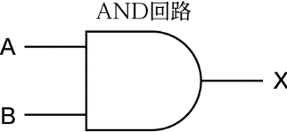
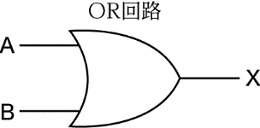
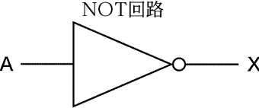

真理値表 イ 真理値表 ウ 真理値表 エ 0
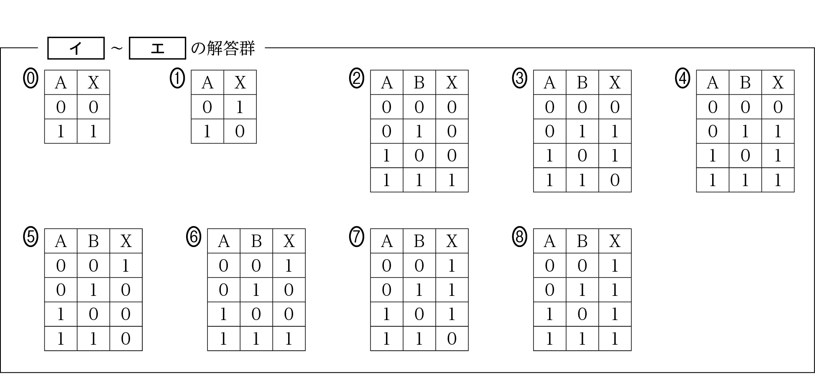

問3 基本的な三つの回路を次の図のように組み合わせると，1桁ずつの２進法の加算を行う「半加算回路」を構成できる。この回路の入力A・Bと出力C・Sの関係を表す最も適当な真理値表を，後の解答群のうちから一つ選べ。 オ 0
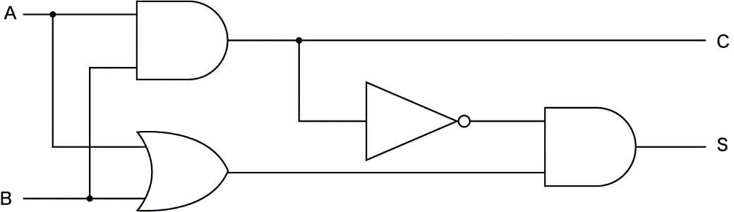
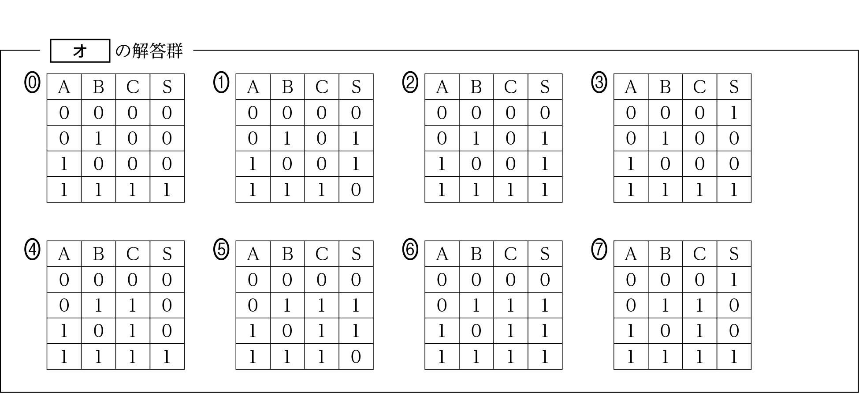

問4 問3の半加算回路を二つ組み合わせると，下位からの桁上げを考慮した演算を行うことができる。次の図の入力A・B・C_{in}のすべてに1が入力された場合の出力C_{out}・Sの最も適当な組合せを，後の⓪～③のうちから一つ選べ。 カ 0
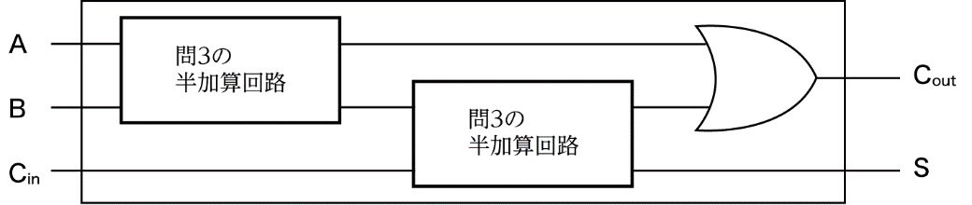

 | 出力C_{out} | 出力S
⓪ | 0 | 0
① | 1 | 0
② | 0 | 1
③ | 1 | 1

実戦問題 27 組合せ回路
難易度 |  | 目安 |  | 速習
★★☆ |  | 10分 |  | ✓

次の文章を読み，後の問い（問1〜3）に答えよ。

論理演算はAND・OR・NOTの三つの回路の組合せで計算できる。例えば，AND回路の演算は，次のようにOR・NOT回路の組合せだけでも表現できる。
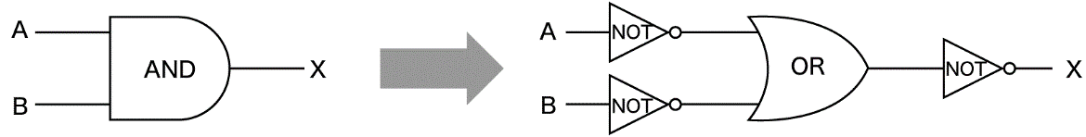

なお，すべての論理演算はAND回路の出力をNOT回路で反転させたNAND回路の組合せで表現できるため，実際の電子部品では多数のNAND回路を組み合わせて構成されることが多い。次の図のような，OR回路の出力をNOT回路で反転させたNOR回路の組合せでも，NAND回路と同じくすべての論理演算を表現できる。
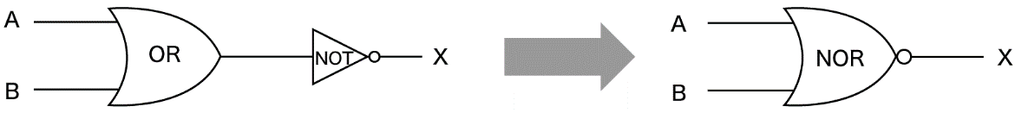

問1 AND・OR・NOT回路をNOR回路だけで表すことについて考える。回路の種類とそれを表現した回路図の最も適当な組合せを，後の⓪～⑤のうちから一つ選べ。 ア 0
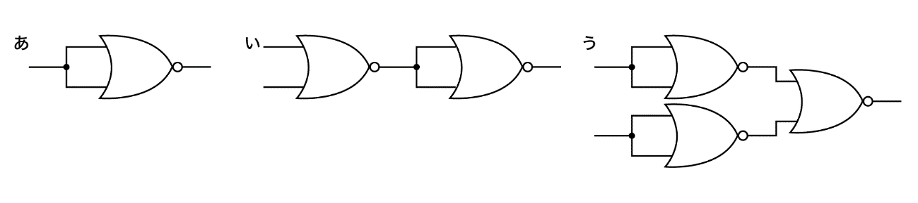

 | AND回路 | OR回路 | NOT回路
⓪ | あ | い | う
① | あ | う | い
② | い | あ | う
③ | い | う | あ
④ | う | あ | い
⑤ | う | い | あ

問2 状況ａ・ｂの図と説明の動作が実現できる論理回路を，後の解答群のうちから一つずつ選べ。
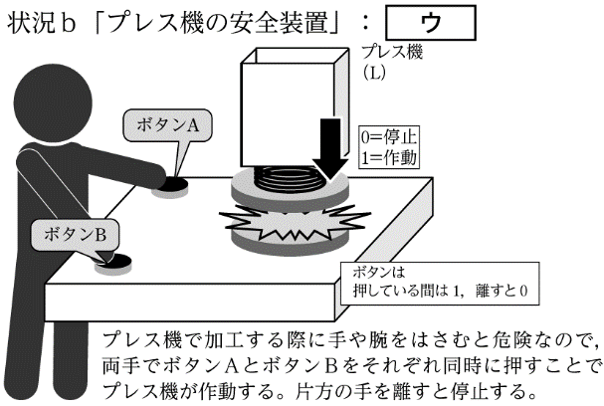
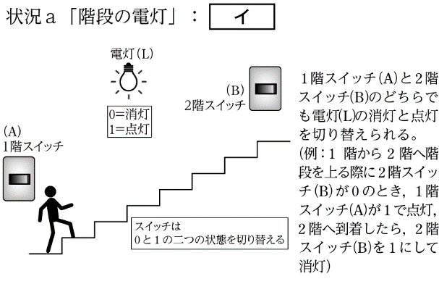

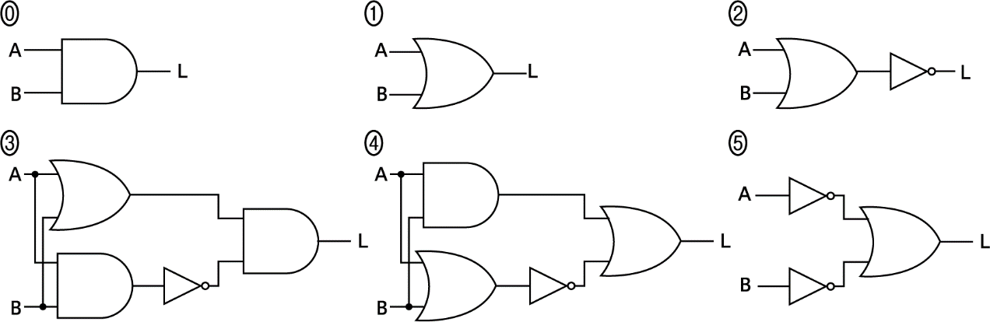
イ ・ ウ の解答群

問3 状況ｃ・ｄの図と説明の動作が実現できる論理回路の真理値表を，後の解答群のうちから一つずつ選べ。
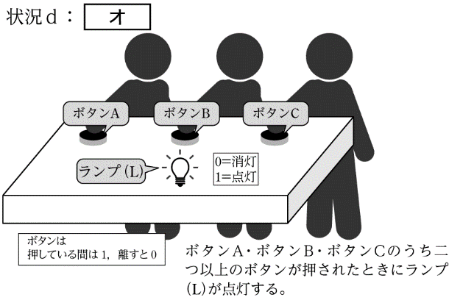
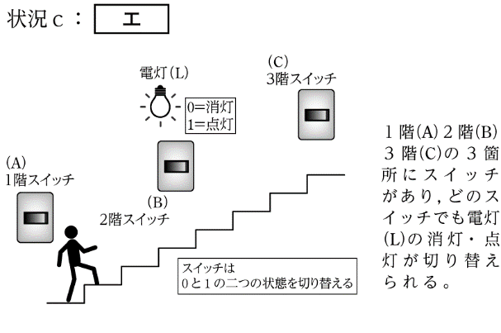

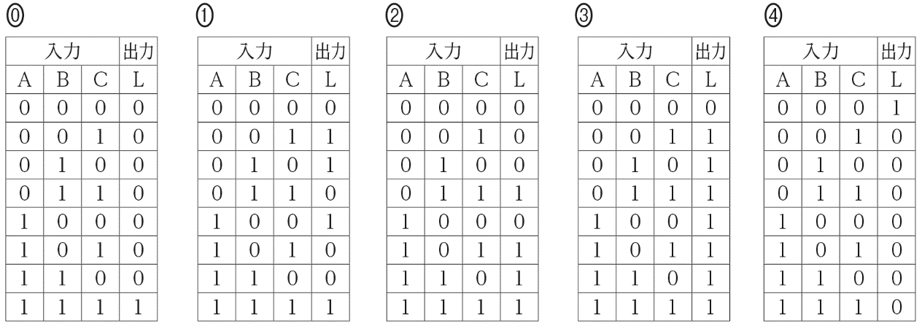
エ ・ オ の解答群

実戦問題 28 コンピュータの構成
難易度 |  | 目安 |  | 速習
★★☆ |  | 10分 |  | ✓

太郎さんと花子さんの会話文を読み，後の問い（問1～6）に答えよ。
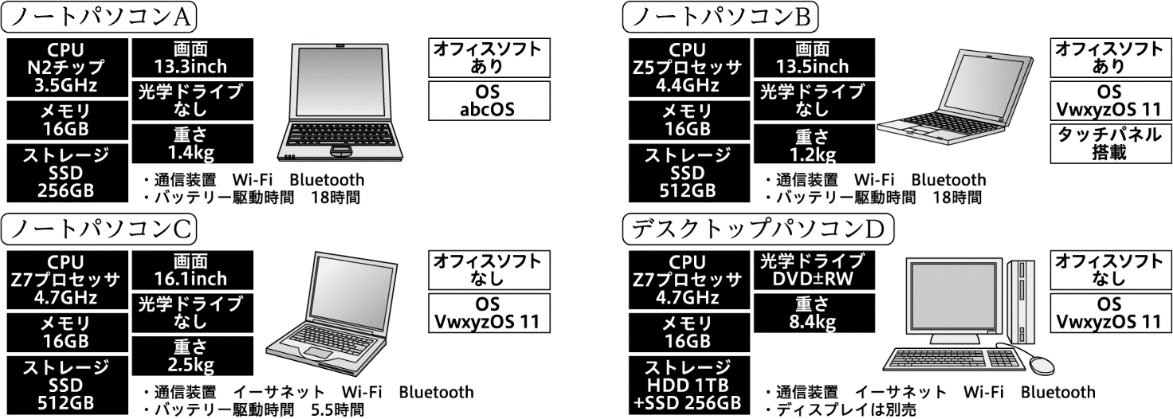
図1 お店のチラシ

表1 チラシに掲載されたパソコンのCPUの仕様
パソコンAのCPU…「E」 | パソコンBのCPU…「F」 | パソコンCとDのCPU…「G」
Y社製 N2チップ  クロック周波数3.5GHz（8コア） | Z社製 Z5プロセッサ  クロック周波数4.4GHz（10コア） | Z社製 Z7プロセッサ  クロック周波数4.7GHz（16コア）
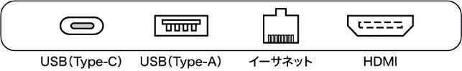
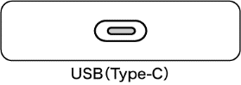
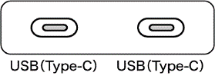
ノートパソコンA | ノートパソコンB | ノートパソコンC
図2 チラシに掲載されたノートパソコンのインタフェース

太郎：新しくパソコンを買いたいのだけど迷ってしまって。お店のチラシ（図1）があるから一緒に見てほしいな。
花子：いろんな種類があるから，用途や使いたい機能に合わせて選ぶのがいいよ。持ち出さずに家の中で使うか，外に持ち出していろんなところで使うか，どっちを考えているのかな。
太郎：学校の授業中に使いたいし，1時間目から6時間目までずっと使いたいからバッテリーの持ちがよいノートパソコンにしようと思う。
花子：_{A}どのOSのパソコンにするかは決めてる？
太郎：学校のパソコンは「VwxyzOS」だから，同じものがインストールされているパソコンにするよ。
花子：新しいパソコンを買ったら，どんなことに使うの？
太郎：レポートやプレゼン発表のスライド作成など授業の課題に取り組めるようにしたいんだ。あとは，所属しているクラブの部費の会計処理もしたいと思ってる。
花子：それなら，どんなアプリケーションソフトウェアを一緒に買うのかも決めておいた方がよさそうね。
太郎：チラシに載っているパソコン以外にも，同じ見た目でも色んな価格のものがあって，迷ってしまいそう。
花子：パソコン本体に内蔵されている_{B}CPUやメモリ，ストレージの容量や性能の組合せによって価格が変わるよ。
太郎：カメラで撮った写真をたくさん保存したいから，ストレージ容量が大きい機種にするよ。でも，容量がいっぱいになったらパソコンを買い換える必要があるってこと？
花子：外付けタイプの_{C}記憶装置があるから，必要に応じてデータを取り出して管理するのがいいよ。
太郎：これで安心してパソコンが買えるよ。ありがとう。

問1 下線部Aに関して，OSに関する記述として適当でないものを，次の⓪～③のうちから一つ選べ。
ア 0

⓪ あるOS用に作られたアプリケーションソフトウェアは，別のOSでは動作させることができない。
① パソコンのOSは基本機能を提供するものであるため，一度導入すると後から別のOSに変更することはできない。
② パソコンでは，OSが提供する機能によって複数のアプリケーションソフトウェアを同時に実行できる。
③ 利用者がパソコンを直感的に操作できるよう，OSは操作内容やボタンの表示などの機能を提供する。

問2 ノートパソコンBは画面に直接触れて操作できるタッチパネルを搭載した機種である。ほかの入力装置と比較した際の，タッチパネルの特徴を表す記述として最も適当なものを，次の⓪～③のうちから一つ選べ。 イ 0

⓪ 画面上で操作手順を確認しながら使用できるため，目の不自由な人でも簡単に利用できる。
① 画面に直接触れて操作できるため，キーボードに比べて文字入力が速くなり効率がよい。
② 入力装置と出力装置が一体化されているため，パソコン全体のサイズが大型化してしまう。
③ 指での操作ではマウスに比べて細かな位置指定が難しく，ボタンなどの表示要素を大きくしなければならない。

問3 下線部Bに関して，表1のCPUの記述として最も適当なものを，次の⓪～③のうちから一つ選べ。
ウ 0

⓪ CPU「G」と同じ種類のCPUにおいて，コア数のみが1.5倍になった場合，処理速度も1.5倍速くなる。
① コンピュータの性能には，CPUと主記憶装置間の情報のやり取りの速さも大きく影響する。
② 同じ計算処理を行った場合，CPU「F」の方が「G」より短い時間で終了する。
③ 同じ種類のCPUでクロック周波数も同じ場合，コア数が小さい方が処理時間は短い。

問4 下線部Cの記憶装置に関する記述として最も適当なものを，次の⓪～③のうちから一つ選べ。
エ 0

⓪ SSDの方が新しい規格であり，HDDに比べて安価で大容量のものが提供されている。
① SSDはHDDに比べて厚形で重量があるため，デスクトップパソコンによく利用されている。
② SSDは物理的に動く部品がないため，ディスクを回転させるHDDに比べて衝撃や振動に強く耐久性が高い。
③ SSDは電気的にデータを記録するため，HDDに比べて消費電力が多く，バッテリーの持ちが悪い。

問5 図2のインタフェースに関する記述として最も適当なものを，次の⓪～③のうちから一つ選べ。
オ 0

⓪ USBが一つだけあるノートパソコンBは，周辺機器を1台しか接続することができない。
① ノートパソコンA・B・Cのいずれも外付けタイプの記憶装置を接続し，データ保存ができる。
② プロジェクタや外付けディスプレイには，HDMIがあるノートパソコンCのみ画面出力できる。
③ インターネットに接続できるのは，イーサネットがあるノートパソコンCのみである。

問6 太郎さんと花子さんの会話文より，図1のチラシの4機種の中から，太郎さんの用途にあったパソコンとして最も適当なものを，次の⓪～③のうちから一つ選べ。 カ 0

⓪ ノートパソコンA ① ノートパソコンB ② ノートパソコンC
③ デスクトップパソコンD

実戦問題 29 仮想コンピュータでの動作
難易度 |  | 目安 |  | 速習
★★★ |  | 12分

次の仮想コンピュータに関する仕様と基本構成を読み，後の問い（問1〜4）に答えよ。

・主記憶装置は番地が0から順に割り振られ，0〜9番地には命令が，10番地以降にはデータが保存されている。
・プログラムカウンタには，次にどの番地の命令を取り出すかが読み込まれている（初期値は0）。
・データレジスタは主記憶装置から取り出したデータを一時的に保存でき，レジスタA・Bの2種類がある。
・加算や減算の演算結果により変化する条件コードレジスタ（2ビット）がある。
・表1のようなプログラミング言語の命令を組み合わせて動作させることができる。

表1 仮想プログラミング言語命令一覧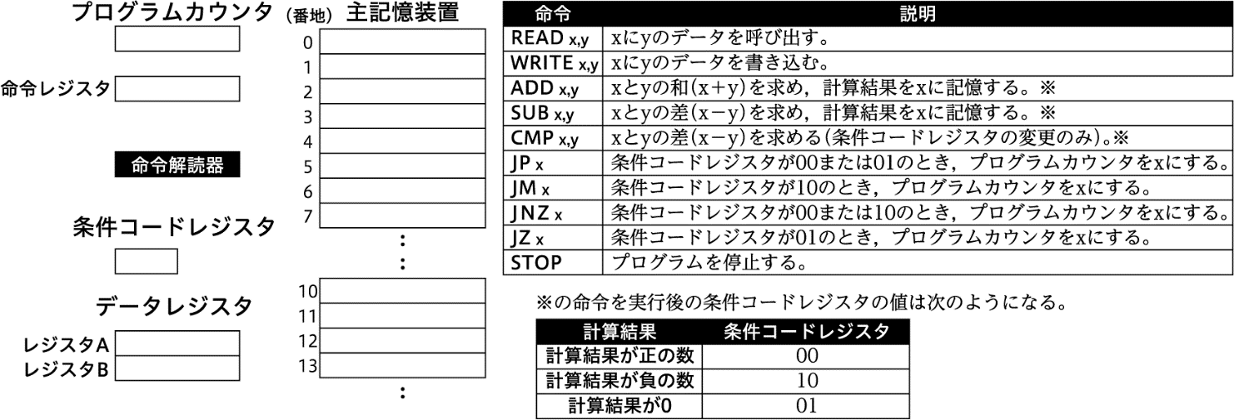
図1 仮想コンピュータの基本構成
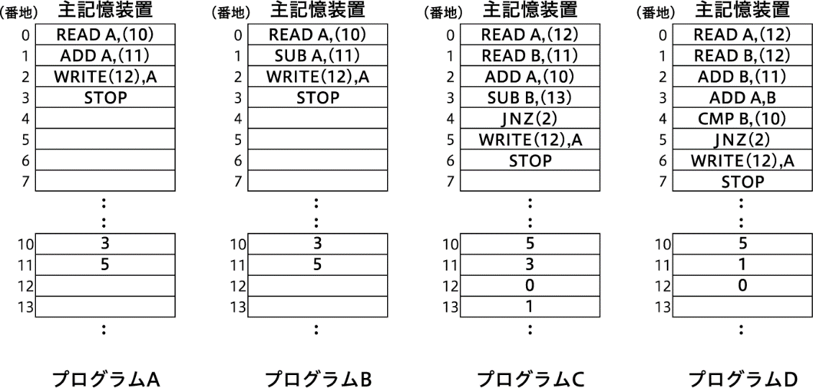
図1の主記憶装置内に読み込んだプログラムAでの演算を命令実行順に表すと次のようになる。
実行開始時 | プログラムカウンタを「0」にする（次に0番地の命令を解読する）。
0番地の命令 | レジスタAに10番地のデータを呼び出し，プログラムカウンタを＋1する。
1番地の命令 | レジスタAの内容と11番地のデータの和を求め，計算結果をレジスタAに記憶させる。また，計算結果に基づいて条件コードレジスタを変化させ，プログラムカウンタを＋1する。
2番地の命令 | 12番地へレジスタAの内容を書き込む。プログラムカウンタを＋1する。
3番地の命令 | プログラムを停止する。

問1 次の⑴，⑵に当てはまる値として最も適当なものを，後の解答群のうちから一つずつ選べ。

⑴ プログラムAを最後まで実行した結果，12番地に書き込まれた内容。 ア 0
⑵ プログラムAの1番地の命令を「SUB A,（11）」と書き換え，プログラムBを作成した。これを最後まで実行した結果，12番地に書き込まれた内容。 イ 0
ア ・ イ の解答群
⓪ −2 ① 0 ② 2 ③ 3 ④ 5 ⑤ 8 ⑥ 24

問2 プログラムBを最後まで実行した結果，最終的な条件コードレジスタの値はどのようになるか。最も適当な組合せを，次の⓪～③のうちから一つ選べ。 ウ 0

 | 条件コードレジスタ
⓪ | 00
① | 01
② | 10
③ | 11

問3 プログラムCでの演算を命令実行順に表すと次のようになる。空欄 エ ～ ケ に入れるのに最も適当なものを，後の解答群のうちから一つずつ選べ。

実行開始時 | プログラムカウンタを「0」にする（次に0番地の命令を解読する）。
0番地の命令 | エ に12番地のデータを呼び出し，プログラムカウンタを＋1する。
1番地の命令 | オ に11番地のデータを呼び出し，プログラムカウンタを＋1する。
2番地の命令 | エ の内容と10番地のデータを カ した結果を エ に記憶させる。また，計算結果に基づいて条件コードレジスタを変化させ，プログラムカウンタを＋1する。
3番地の命令 | オ の内容と13番地のデータを キ した結果を オ に記憶させる。また，計算結果に基づいて条件コードレジスタを変化させ，プログラムカウンタを＋1する。
4番地の命令 | ク が「 ケ 」のとき，プログラムカウンタを「2」にする（次に2番地の命令を解読する）。 ク が「 ケ 」でなければ，プログラムカウンタを＋1する。
5番地の命令 | 12番地へ エ の内容を書き込む。プログラムカウンタを＋1する。
6番地の命令 | プログラムを停止する。
エ ～ ク の解答群
⓪ レジスタA ① レジスタB ② 条件コードレジスタ
③ 加算 ④ 減算
ケ の解答群
⓪ 00 ① 01 ② 10 ③ 11
④ 00または01 ⑤ 00または10 ⑥ 01または10

問4 プログラムCとDはどのような計算をするプログラムなのか，最も適当なものを，次の解答群のうちから一つずつ選べ。
プログラムC コ ，プログラムD サ 0
コ ・ サ の解答群
⓪ 1+1+1 ① 1+1+1+1+1 ② 1+2+3 ③ 1+2+3+4+5
④ 5+1 ⑤ 5−1 ⑥ 5−3 ⑦ 5+5+5

実戦問題 30 CPUの処理能力
難易度 |  | 目安 |  | 速習
★★★ |  | 15分

次の会話文を読み，後の問い（問1～7）に答えよ。

マサ：コンピュータの歴史を調べる課題に取り組んでいるんだけど，世界初のワンチップCPU「4004」は日本のメーカーが電卓の販売を計画するために，開発を依頼したのがきっかけで誕生したんだって知ってた？
トシ：アメリカのシリコンバレーにある会社の製品だとは知っていたけど，日本の会社も大きく関係してたんだね。
マサ：それまでの電卓は物理的な配線とたくさんのトランジスタを組み合わせて作られていたんだけど，「4004」ではハードウェアを変更しなくてもソフトウェアであるプログラムを変更することで，複数の機能を実現できるプログラム記憶方式が採用され，電卓だけでなく様々な用途に応用できるCPUが誕生したんだ。
トシ：へぇ，そうなんだ。今使っているパソコンのCPUと同じなのかな？
マサ：基本的な原理は同じで，プログラム記憶方式は「主記憶装置に記憶された命令やデータを，CPUに内蔵されている高速な記憶装置であるレジスタに読み込み実行する。読み込んだ命令に従ってCPU内の い 装置により各装置へ動作が指示される。 ろ 装置を用いて加算・減算やデータの比較を行い，結果は主記憶装置に記憶させる」という動作になるよ。
トシ：電卓へ計算の指示をすることや計算結果を知るためには他にも装置が必要だね。
マサ：外部からの指示やデータの読込は は 装置によって，計算結果の表示は に 装置によって行うことができるよ。それと主記憶装置は電源を切ると内容が消えてしまうから，補助記憶装置に書き込んでデータが消えないように保存することも必要だね。
トシ：今のコンピュータと比べるとどれくらい性能の差があるんだろう。
マサ：資料を見ると表1のようになるね。「4004」の発売から50年たった2021年に発売されたプロセッサAと比べると，集積されたトランジスタ数で比べても400万倍以上の差があるよ。

表1 CPUの性能比較
名称 | 発売年 | クロック周波数 | 平均CPI※ | レジスタ長 | 集積規模  （トランジスタ数）
4004 | 1971 | 750kHz | 10 | 4bit | 約2300
プロセッサA | 2021 | 2.4GHz | 0.8 | 64bit | 約100億
※ CPIは一つの命令を実行するために必要なクロック数を表す。

トシ：CPUの高速化，高性能化のスピードは驚異的だね。でも，プロセッサAの平均CPIの項目を見ると0.8って表にあるけど，間違いじゃないかな？
マサ：確かに，どんな命令でも1サイクルを実行するのに最低1クロックは必要だよね。でも，今のコンピュータのCPUは，一つのチップに複数のコアを搭載して高速化する技術が使われているんだ。そうすると，1クロックの時間の中で複数の命令を実行することができるから，平均するとCPIが1を下回ることもあり得るんだ。
トシ：そうなんだね。ということはコアの数をさらに増やせば，もっともっと性能が上がりそう。
マサ：そう簡単にはいかなくて，_{A}いろんな高速化の技術にも限界があるんだ。
トシ：じゃあ，今後もっと性能を上げていくためには，クロック周波数をどんどん高くしていくことになるんだね。
マサ：確かに計算の速度は速くなるんだけど，例えばトシさんはスマートフォンを購入するときに何を基準に機種を選んでる？
トシ：写真をたくさん撮るからカメラの画素数とストレージの保存容量，画面の大きさ，それと充電1回分で動作できる時間を考えて選んでいるよ。
マサ：そうだよね，コンピュータを使う際の性能は速さだけを指すわけじゃないんだ。それと，クロック周波数が高くなると_{B}CPUがより電力を消費して発熱しやすくなるんだ。だから高性能なCPUだと電池の消費が早くなるよ。

問1 文章中の空欄 い ～ に に入れるのに最も適当な組合せを，次の⓪～⑦のうちから一つ選べ。
ア 0

 | い 0 | ろ 0 | は 0 | に 0
⓪ | 演算 | 制御 | 入力 | 出力
① | 演算 | 制御 | 出力 | 入力
② | 制御 | 演算 | 入力 | 出力
③ | 制御 | 演算 | 出力 | 入力
④ | 入力 | 出力 | 演算 | 制御
⑤ | 出力 | 入力 | 演算 | 制御
⑥ | 入力 | 出力 | 制御 | 演算
⑦ | 出力 | 入力 | 制御 | 演算

問2 表1のレジスタ長は，一つのレジスタ（記憶領域）が最大何ビットの情報を記憶できるかを表している。プロセッサAがレジスタ（記憶領域）に記憶できる情報量（表現できる情報の組合せの数）は，CPU「4004」に比べて何倍になるか。最も適当なものを，次の⓪～⑤のうちから一つ選べ。
イ 0

⓪ 2倍 ① 2²倍 ② 2⁴倍 ③ 2¹⁶倍 ④ 2⁶⁰倍 ⑤ 2⁶⁴倍

問3 例えば「2＋3」の加算を行うためには，加算を実行するという命令だけでなく，2や3のデータがどこに記憶されているか，また計算後のデータをどこに記憶させるかなどを指定して実行する。一つの命令を実行する際の1サイクルは，以下の五つの段階の動作に分けられる。次の図の空欄
ウ ～ オ に入れるのに最も適当なものを，後の解答群のうちから一つずつ選べ。

（命令実行の1サイクル）
命令の取り出し → ウ → エ → オ → データの書き出し
ウ ～ オ の解答群
⓪ データの取り出し ① 命令の解読 ② 命令の実行

問4 表1において，「4004」の処理速度はクロック周波数で示されている。「4004」が1クロックサイクルを実行する時間として最も適当なものを，次の⓪～⑤のうちから一つ選べ。 カ 0

⓪ 1.33秒 ① 7.5秒 ② 1.33×10⁻³秒
③ 7.5×10⁻³秒 ④ 1.33×10⁻⁶秒 ⑤ 7.5×10⁻⁶秒

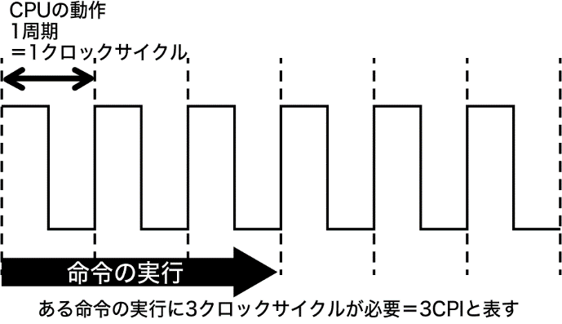
図1 クロック信号とCPI

問5 CPUのクロック信号とCPIの関係は，図1のように表される。同じ内容のプログラムを実行した際に，プロセッサAは「4004」に比べ，何倍の速度で実行できるか。表1のデータを元に計算したとき最も適当なものを，次の⓪～⑥のうちから一つ選べ。 キ 0

⓪ 0.256倍 ① 12.5倍 ② 16倍 ③ 40倍
④ 256倍 ⑤ 3200倍 ⑥ 40000倍

問6 下線部AのCPUの動作の高速化に関する説明のうち適当でないものを，次の⓪～④のうちから二つ選べ。 ク ・ ケ 0

⓪ ある命令の実行結果を元に別の命令を実行するプログラムの場合，前の命令の実行結果が確定するまでは次の命令を実行することができない。
① 一つのチップに搭載されるコアの数が2倍になると，時間内に処理できる命令の数はちょうど2倍になる。
② 一つの命令を複数の段階に分割し，それぞれの処理を別の回路で実行することで，処理の実行を並行して行うことができる。
③ プログラムの条件分岐命令によって実行の流れが二つに分かれる場合には，あらかじめ両方の結果を想定して命令を読み込むことで，どちらの条件になっても処理が中断しないようにしている。
④ プログラムを実行するうえで，将来実行が必要となる可能性のある命令をあらかじめ読み込み，結果を用意しておくこともできる。

問7 下線部Bのように，CPUが計算処理を行うと電力を消費して発熱する。なお，高性能なCPUほどその消費電力や発熱は多くなる。表2のTDPはCPUの設計上想定される最大放熱量を表す（単位はW［ワット］）。次の二つの条件それぞれに合うプロセッサとして最も適当なものを，後の解答群のうちから一つずつ選べ。ただし，表2以外の条件はすべて同じであるものとする。

・三つの中で一番動作が高速なプロセッサ コ 0
・消費電力が少なく，電池での動作時間が長く，ノートパソコンでの使用に適しているプロセッサ
サ 0

表2 プロセッサのコア数・クロック周波数・TDP
名称 | コア数 | クロック周波数 | TDP
プロセッサX | 4 | 2.1GHz | 15W
プロセッサY | 4 | 3.0GHz | 65W
プロセッサZ | 8 | 3.0GHz | 65W
コ ・ サ の解答群
⓪ プロセッサX ① プロセッサY ② プロセッサZ

実戦問題 31 演算誤差
難易度 |  | 目安 |  | 速習
★★★ |  | 15分

次の生徒（Ｓ）と先生（Ｔ）の会話文を読み，後の問い（問1〜8）に答えよ。

Ｓ：あるお店で商品の販売をする際に利用する会計処理用のレジを，自作のプログラムで作ろうと考えています。
Ｔ：それはいい取り組みですね。
Ｓ：実は，入力した数値によっては計算結果が正しく表示されず，変な表示になることがあって困っています。
Ｔ：どのような計算をさせたときに，変な表示になるのでしょうか。
Ｓ：商品の税抜金額を入力すると，消費税率10％を含んだ税込の金額が表示されるようにしたいのですが，税抜が2000円の場合は図1のように正しく税込金額が表示されるのに対し，税抜が200円の場合は図2のように小数点以下に端数が表示されます。

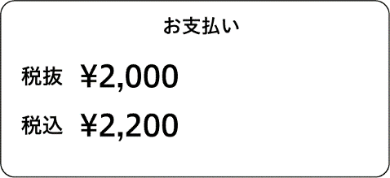
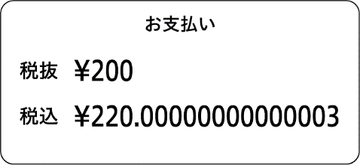

図1 正しく表示される場合 図2 変な表示の場合

Ｔ：税込を計算するときは，どんな計算式を用いていますか。
Ｓ：消費税率が10％なので，税抜金額に1.1をかけて，税込金額を求めています。
Ｔ：図2は変な表示に見えますが，コンピュータの計算として間違いではないのです。これを説明するために，コンピュータでは小数をどのように扱っているかを考えてみましょう。
Ｓ：コンピュータでは何か特別な計算をしているのでしょうか。
Ｔ：円周率πや$\sqrt{2}$のように割り切れず小数点以下の数がずっと並ぶものを い といいます。例えば
「1÷3」の答えを10進数で表すとどのような小数になりますか。
Ｓ：「0.3333333…」となって割り切れずにずっと3が続きます。
Ｔ：これは い の中でも，小数点以下に同じ数の並びが繰り返される ろ といいます。次に，税込金額を計算するとき出てきた_{A}10進数の小数「1.1」を2進数の小数に変換してみてください。
Ｓ：「1.00011」の ろ になりました。

Ｔ：10進数では は だったものが，2進数に変換すると ろ となる場合があります。コンピュータの場合は，数値を2進数で扱います。また，無限に桁を記録することはできないので，_{B}記録できない桁の部分を四捨五入や切り上げ，または切り捨てをして有効桁数に収めています。そこで誤差が生じ，図2のような表示になってしまうのです。
Ｓ：でも，同じ「1.1」をかけているのに，図1のような税抜2000円のときは誤差が生じないのはなぜですか？
Ｔ：このプログラミング言語では，整数や小数にかかわらずすべての数値を64ビットの浮動小数点数で表しているようです。税抜2000円のときは，計算結果の誤差がこのコンピュータが表現できる精度よりも小さい数となったので，小数点以下がすべて「0」になり，整数として表示されたのでしょう。
Ｓ：特にプログラムで小数を扱うときには，気を付けなければなりませんね。
Ｔ：お金の計算の場合は1円違うだけでも大問題になります。コンピュータで数値を扱うときは，_{C}さまざまな種類の誤差が生じる可能性があるので，しっかり仕組みを理解して扱うことが大事になります。

問1 文中の空欄 い ～ は に入れるのに最も適当な組合せを，次の⓪～⑤のうちから一つ選べ。
ア 0

 | い 0 | ろ 0 | は 0
⓪ | 無限小数 | 有限小数 | 循環小数
① | 無限小数 | 循環小数 | 有限小数
② | 有限小数 | 無限小数 | 循環小数
③ | 有限小数 | 循環小数 | 無限小数
④ | 循環小数 | 有限小数 | 無限小数
⑤ | 循環小数 | 無限小数 | 有限小数

問2 下線部Ａのように，２進数の小数にすると循環小数になる10進数として最も適当なものを，次の⓪～④のうちから一つ選べ。 イ 0

⓪ 0.125_{（10）} ① 0.375_{（10）} ② 0.5_{（10）} ③ 0.525_{（10）} ④ 0.75_{（10）}

問3 下線部Ｂの処理により生じる誤差と種類の異なる誤差の例として最も適当なものを，次の⓪～③のうちから一つ選べ。 ウ 0
⓪ 「1.333+1.225－1.333－1.225」の計算結果は「0」になるはずだが，「－2.220446049250313e－16」となった。
① 円周の長さを求める際にπを3.14として計算したので，誤差が生じ実際の長さよりも小さい値となった。
② 左辺「0.1+0.2」と右辺「0.3」を比較する際に，コンピュータ上の計算では「0.1+0.2≠0.3」となった。
③ プログラムで0.01を100回足す計算をしたら，誤差が生じ1よりも大きな値となった。

問4 下線部Ｃのように，コンピュータで数値を扱う際にはさまざまな誤差が生じる場合がある。誤差の説明として最も適当なものを，次の⓪～③のうちから一つ選べ。 エ 0

⓪ 1÷3の計算結果である0.3333のような循環小数を扱う際に，無限に続く計算を終わらせるために途中の桁で端数処理を行うことで生じる誤差を「丸め誤差」という。
① 1÷3の計算結果である0.3333のような循環小数を扱う際に，定められた桁数で端数処理を行うことで生じる誤差を「打ち切り誤差」という。
② ある浮動小数点数表現において，正の数で表すことができる範囲を超える，絶対値の大きな数を扱うときに生じる誤差を「オーバーフロー」という。
③ ある浮動小数点数表現において，負の数で表すことができる範囲を超える，絶対値の大きな数を扱うときに生じる誤差を「アンダーフロー」という。

問5 浮動小数点数を表現する形式は，表現できる精度や数値の範囲によって決める。図３の浮動小数点数表現ＰとＱの説明として最も適当なものを，次の⓪～③のうちから一つ選べ。 オ 0

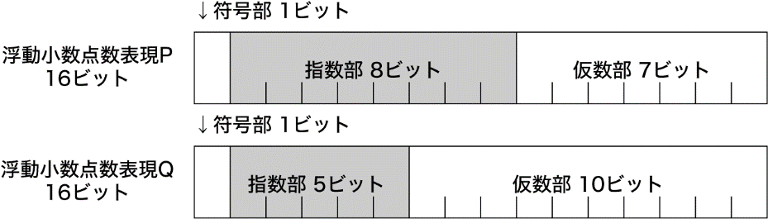

図3 浮動小数点数表現の比較

⓪ ＰとＱは，ともに16ビットで表現されるため，表すことができる精度や数値の範囲は同じである。
① ＰとＱは，小数を表現するためのものであり，整数を表すことはできない。
② ＱはＰに比べ，仮数部の割り当てビット数が多いため，より有効桁数の大きい数を表すことができる。
③ ＱはＰに比べ，指数部の割り当てビット数が少ないため，より0に近い小さい数を表すことができる。

問6 図４のような16ビットの浮動小数点数表現で表された2進数「00111111 11110000」を10進数の小数に変換したい。文中の空欄 カ ～ ケ に入れるのに最も適当な数値を，後の解答群のうちから一つずつ選べ。

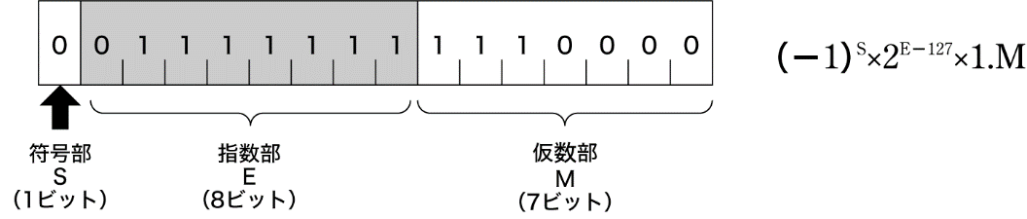

図4 16ビットの浮動小数点数表現

符号部Ｓ（１ビット）：「０」は正，「１」は負を表す。
指数部Ｅ（８ビット）：乗数（２のべき乗）を表す（実際の乗数に127を足した数をEとする）。
仮数部Ｍ（７ビット）：有効数字部分。「1.XXX」となるようにし，整数部の1を省略した小数XXXの部分。
なお，指数部Ｅ・仮数部Ｍのビットがすべて「０」のときは，ゼロを表す。
また，指数部Ｅの８ビットがすべて「１」のときは特殊な意味を表すため，ここでは除外する。

１．符号部Ｓの１ビットは「0」なので正の数と判断する。
２．指数部Ｅの８ビットをそのまま10進数に直すと指数部は「 カ 」となるが，この形式ではマイナスの値も表現できるようにE−127としているため，実際の乗数は「2^{キ}」と表す。
３．仮数部は１.XXXとなるよう指数部を調整している。仮数部Ｍの7ビットは2進数の小数
「1. ク 」を表す。
以上の1〜3により，「00111111 11110000」を10進数に変換すると「１. ケ 」となる。
カ ～ ケ の解答群
⓪ −127 ① −63 ② 0 ③ 1 ④ 11
⑤ 63 ⑥ 75 ⑦ 111 ⑧ 127 ⑨ 875

問7 問6の図４のような16ビットの浮動小数点数表現を用いる環境において，次のような演算を行った場合に生じる誤差の名称として最も適当な組合せを，次の⓪～⑤のうちから一つ選べ。 コ 0

 | （1.5×2⁹）+（1.5×2¹） | （1.5×2⁶⁴）×（3×2⁶⁵） | 31.875−31.625
⓪ | 桁あふれ誤差 | 桁落ち | 情報落ち
① | 桁あふれ誤差 | 情報落ち | 桁落ち
② | 桁落ち | 桁あふれ誤差 | 情報落ち
③ | 桁落ち | 情報落ち | 桁あふれ誤差
④ | 情報落ち | 桁あふれ誤差 | 桁落ち
⑤ | 情報落ち | 桁落ち | 桁あふれ誤差

問8 浮動小数点数と誤差に関する説明として最も適当なものを，次の⓪～③のうちから一つ選べ。
サ 0

⓪ 浮動小数点数での演算では誤差が生じる場合があるため，科学的な計算やシミュレーションに利用するには適していない。
① 浮動小数点数で表現された数の加算や減算は，計算の順序により計算結果が異なる場合がある。
② 浮動小数点数は整数での演算と比べて高速に処理できるため，どのような数値であっても浮動小数点数に変換するのがよい。
③ 浮動小数点数は非常に大きな数や小さな数を表現することができ，どのような数値であっても誤差なく演算することができる。

実戦問題 32 モデル化
難易度 |  | 目安 |  | 速習
★★★ |  | 12分

問1 次の生徒（Ｓ）と先生（Ｔ）の会話文を読み，空欄 ア ～ カ に入れるのに最も適当なものを，後の解答群のうちから一つずつ選べ。

Ｓ：先生，授業で図的モデルというものがあると習いましたが，どのような図で表すのですか？
Ｔ：そうですね。図1のような記号で表現する方法があります。
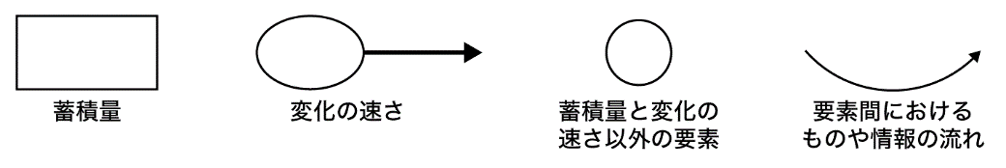

図1 図的モデルで使用する記号

Ｓ：このような記号で表現することができる現象にはどのようなものがあるのですか？
Ｔ：例えば，病気の感染の拡大にかかわる要素などを表現することができます。
Ｓ：なるほど。感染症といえばもともと疑問があったのですが，検疫や渡航制限など感染症を国内に持ち込ませない施策はなぜ大切なのでしょうか。ワクチンや治療薬が発達していれば，仮に感染症が持ち込まれても対応できると思うのですが。
Ｔ：では，図的モデルを使って考えてみましょう。この話題については様々な論点がありますが，ここでは感染症にかかる人がどのように増えていくかと，ワクチンを打った人がどのように増えていくかに絞って話したいと思います。
Ｓ：わかりました。
Ｔ：今回は，単純なモデルを作成します。ある期間の新規感染者数は，既存の感染者数に対して一定の割合で発生するとします。ここでは，その割合を感染率と呼ぶこととします。また，一度感染したら回復はせず，感染者数は減らないこととします。
Ｓ：感染者が多くなってきたら，まだ感染していない人が減ってくると思うのですが，その要素は取り入れなくていいのですか？
Ｔ：今回のモデルでは，まだ感染症が発生した初期段階で人口に対して感染者数が十分に少ないと考え，省略します。
Ｓ：すると感染者の増え方に関する図的モデルは， ア のようになりますね。
Ｔ：そうです。次は，ワクチン接種者の増え方をモデル化します。ワクチンの1日当たりの接種者数を新規接種者数と呼ぶこととし，新規接種者数はワクチンの生産数に比例することとします。
Ｓ：すると図的モデルは， イ のようになりますね。
Ｔ：次に，感染者の変化を数式モデルで表現します。初日の感染者数をP_{i}，1日の感染率をsとします。まずは1日後の感染者数P₁を表現してください。
Ｓ：うーん， ウ ，のようになるでしょうか？
Ｔ：そうですね。次はワクチン接種者の増え方を数式モデルで表現します。1日当たりの接種者数をiとします。初日のワクチン接種者数は0とします。1日後の接種者数W₁を表現してください。
Ｓ： エ ですね。
Ｔ：では，n日後の感染者数P_{n}と，ワクチン接種者数W_{n}を数式で表してください。なお，感染率sと1日当たりの接種者数iは，この期間で変化しないものとします。
Ｓ：感染者数は， オ ，ワクチン接種者数の方は カ のように表現できます。なるほど。このように比較すると，ワクチンや治療薬などの対応策とともに，そもそも病気を持ち込ませないことの大切さがわかります。
Ｔ：はい。ただし，今回のモデルはかなり簡略化したものであることには注意してください。
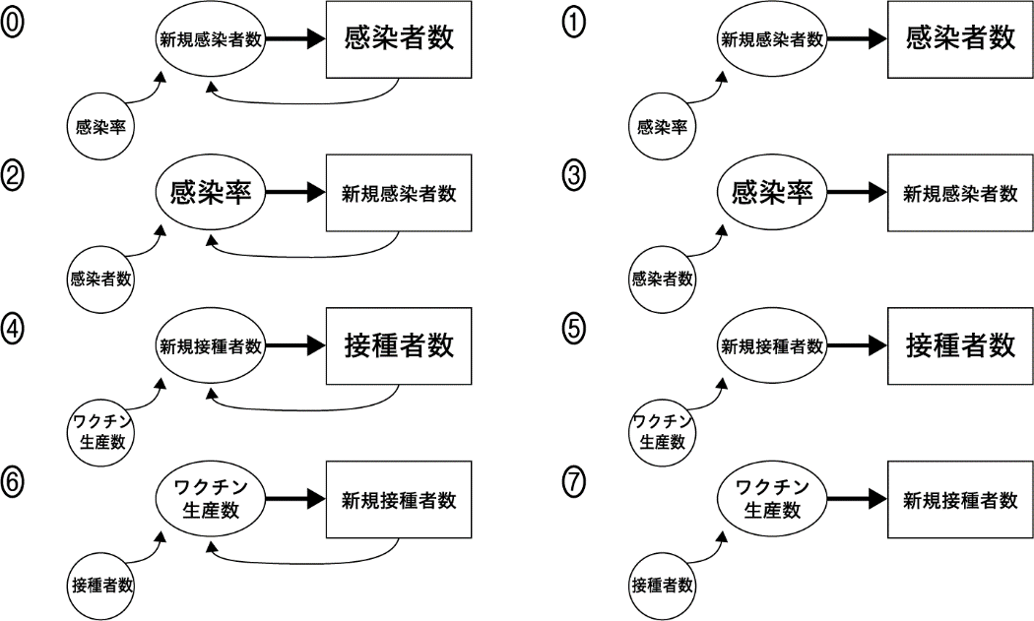
ア ・ イ の解答群
ウ ・ エ の解答群
⓪ P₁=P_{i}+P_{i}×s ① P₁=s×P_{i} ② P₁=P_{i}+100×s ③ W₁=i ④ W₁=100+i
⑤ W₁=100×i
オ ・ カ の解答群
⓪ P_{n}=s×Pi ① P_{n}=P_{i}×(1+s)^{n} ② P_{n}=100×s×n ③ W_{n}=(1+i)^{n}
④ W_{n}=i^{n} ⑤ W_{n}=i×n

問2 次の文章の空欄 キ ～ ケ に入れるのに最も適当なものを，後の解答群のうちから一つずつ選べ。

Ｓ：図1のような記号を使ってモデル化できる現象には，他にどんなものがありますか？
Ｔ：そうですね。例えば，あそこにある水槽に付けたヒーターによって，水槽の温度がどう変化するかを表すことができます。
Ｓ：そういえば，教室の水槽にヒーター買ってくれたんですね。
Ｔ：はい。このヒーターは，水温と設定温度の温度差に比例した速さで水温を変化させてくれるものです。
Ｓ：性能がいいのかどうかよくわからない説明ですね。
Ｔ：そうですね。そこで図的モデルで表現してみます。
Ｓ： キ のように書けばいいですか？
Ｔ：そうです。
Ｓ：このヒーターを使用すると，水温はどのように変化すると予測されますか？
Ｔ：モデルからある程度，推測することができます。しかし，実際には少し複雑になりますので，二つに分けて考えましょう。
Ｓ：二つに分けるってどういうことですか？
Ｔ：はい。まずは，モデルAです。これは，ヒーターが常に最新の水温に基づいて発熱量を調整し，水温の変化量を決める場合です。この場合は，水温の変化量を次の数式モデルで表すことができます。
水温の変化量 =（設定温度 − 水温） × 温度変化率 × 時間間隔
Ｓ：これでいいような気がするのですが，もう一つの場合が必要なのですか？
Ｔ：はい。実際には，水温を計測してから，ヒーターの発熱量を調整するのにタイムラグが起きることがあります。この場合，水温の変化量は次の数式モデルで表すことができます。これをモデルBとします。
水温の変化量 = （設定温度 − 測定水温） × 温度変化率 × 時間間隔
測定水温：一定時間過去の水温
Ｓ：水温の変化量が少し過去の時間に測定した水温によって決まるということですね。
Ｔ：その通りです。
Ｓ：この二つで，温度変化が変わってくるのですか？
Ｔ：そうです。設定温度が40度の場合，モデルAは ク のような温度変化になり，
モデルBは ケ のような温度変化になります。

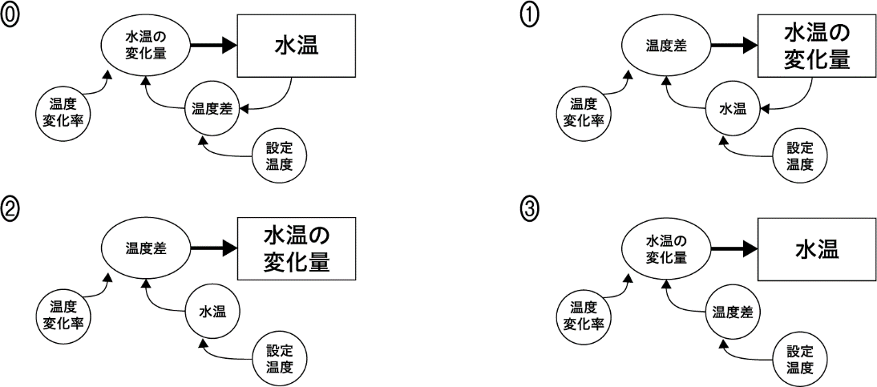
キ の解答群
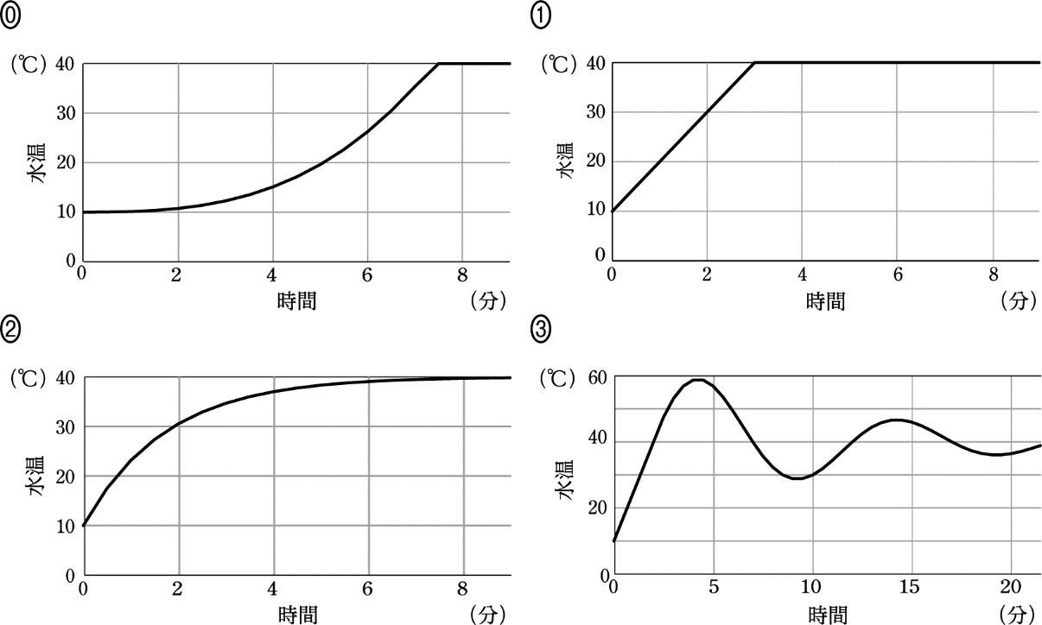
ク ・ ケ の解答群

実戦問題 33 待ち行列
難易度 |  | 目安 |  | 速習
★★★ |  | 12分 |  | ✓

次の生徒（Ｓ）と先生（Ｔ）の会話文を読み，後の問い（問1～2）に答えよ。

Ｓ：今回の文化祭ですが，クラスでは占いをやろうと思っています。
Ｔ：どんな占いになるのですか？
Ｓ：ブースをいくつか設け，そこで相談を受けたうえでアドバイスなどをするというものです。
Ｔ：なるほど。本格的ですね。
Ｓ：ブースをいくつ設けるか，また1人当たりの利用時間をどれくらいにするか悩んでいます。相談を受けられる人は限られていますし，かといってあまり利用者を待たせるわけにはいきません。
Ｔ：なるほど。では，シミュレーションを行って平均の待ち時間がどのようになるか調べてみましょう。シミュレーションを行うためには，まずはモデルを構築する必要があります。利用時間はどれくらいにしようと考えているのですか？
Ｓ：利用時間は相談の長さによるので，人によって違うと思います。だいたい10分くらいでしょうか。
Ｔ：では，平均10分，最小で5分，最大で15分の範囲でランダムに利用時間が決まるようにしましょう。
Ｓ：確率的モデルということですね。来店時間もランダムになると思うのですが，どうモデル化しますか？
Ｔ：その通りですね。ただ，今回は利用時間とブース数の効果に注目したいので，来店時間は固定にしましょう。開店時に8人並んでいて，そこからは3分おきに来店するとします。合計で30人が来店するまでをシミュレーションしましょう。
Ｓ：わかりました。
Ｔ：並び方はどうするつもりなのですか？
Ｓ：入口に一列に並んで，空いたブースから案内する方式にしようと考えています。
Ｔ：フォーク行列と呼ばれる方法ですね。
Ｓ：欠点は，利用者が自分の好きなブースを選べないことなのですが，待ち時間を公平にできそうなので，この方式にしました。
Ｔ：わかりました。では，表計算ソフトを利用してシミュレーションを行いましょう。まずはブースが二つの場合です。
Ｓ：表1の結果を見ると平均利用時間が10分，ブースが二つ，という条件だと ア といえますね。

表1 平均利用時間10分 ブース数2 のシミュレーション結果 （単位：分）
No | 到着時間 | 利用時間 | 開始時間 | 終了時間 | 待ち時間
1 | 0 | 14.2 | 0 | 14.2 | 0
2 | 0 | 13 | 0 | 13 | 0
3 | 0 | 9 | 13 | 22 | 13
4 | 0 | 10.6 | 14.2 | 24.8 | 14.2
5 | 0 | 7.7 | 22 | 29.7 | 22
6 | 0 | 5.3 | 24.8 | 30.1 | 24.8
7 | 0 | 14.1 | 29.7 | 43.8 | 29.7
8 | 0 | 14.1 | 30.1 | 44.2 | 30.1
9 | 3 | 7.1 | 43.8 | 50.9 | 40.8
〜省略〜
25 | 51 | 14 | 127.6 | 141.6 | 76.6
26 | 54 | 11.9 | 127.9 | 139.8 | 73.9
27 | 57 | 10.1 | 139.8 | 149.9 | 82.8
28 | 60 | 12.7 | 141.6 | 154.3 | 81.6
29 | 63 | 14.1 | 149.9 | 164 | 86.9
30 | 66 | 8.9 | 154.3 | 163.2 | 88.3

問1 空欄 ア に入れるのに最も適当なものを，次の⓪～③のうちから一つ選べ。
ア の解答群
⓪ 利用者の待ち時間は，開店直後は徐々に増えていくが，時間が経つにつれ一定の値に収まっている
① 利用者の待ち時間は，すべて同じような時間になっている
② 利用者の待ち時間は，開店から時間が経つにつれ短くなっていく傾向がある
③ 利用者の待ち時間は，開店から時間が経つにつれ長くなっていく傾向がある

問2 次の文章の空欄 イ ・ ウ に入れるのに最も適当なものを，後の解答群のうちから一つずつ選べ。また，下線部Aに関する説明として適当でないものを， エ の解答群のうちから一つ選べ。

Ｔ：これは1回のシミュレーション結果です。利用時間はランダムに決定しているので，もう一度シミュレーションをすれば，結果が違う可能性があります。
Ｓ：では，シミュレーションを何回も繰り返し実行し，その傾向を見る必要がありますね。
Ｔ：その通りです。シミュレーションを行って平均待ち時間を求めます。それを100回繰り返し，平均待ち時間をヒストグラムにしたものが図1です。ここでは，平均利用時間10分と8分のケース，2ブースと3ブースの組合せをそれぞれシミュレーションしました。
Ｓ：図2は何ですか？
Ｔ：図2は30人の利用者のうちで最大の待ち時間をヒストグラムにしたものです。最大待ち時間は，平均利用時間8分のケースだけ示しておきます。
Ｓ：これを比較すると，平均利用時間を短くすると イ といえますね。また，ブース数を増やすと
ウ といえますね。
Ｔ：そうですね。文化祭は2日間あるので，途中で改善することも大切です。
Ｓ：ありがとうございます。あとは，1日目の様子を見て，_{A}2日目に改善したいと思います。
イ ・ ウ の解答群
⓪ 平均待ち時間が短くなるが，平均待ち時間のばらつきは小さくならない
① 平均待ち時間は短くならないが，平均待ち時間のばらつきが小さくなる
② 平均待ち時間は短くならず，平均待ち時間のばらつきも小さくならない
③ 平均待ち時間が短くなり，平均待ち時間のばらつきも小さくなる
エ の解答群
⓪ 待ち時間の短縮が難しい場合は，整理券を配るなどして，待ち時間を有効に利用できるようにする。
① 人によって待ち時間のばらつきが大きい場合，平均利用時間を短縮する。
② 平均待ち時間も長く，待ち時間のばらつきも大きい場合，ブース数を増やす。
③ 平均待ち時間は長いが，待ち時間のばらつきは大きくない場合，平均利用時間を短縮する。

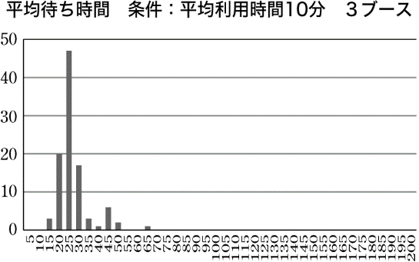
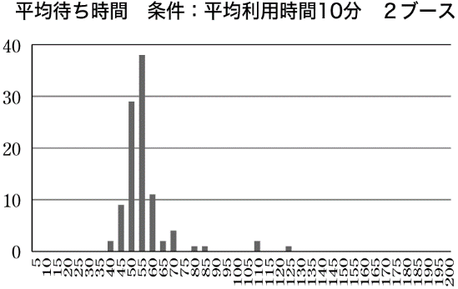

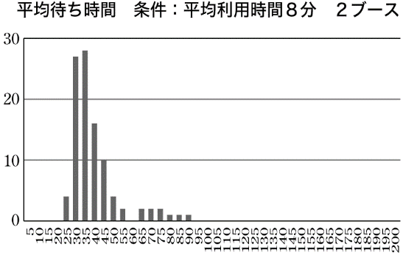
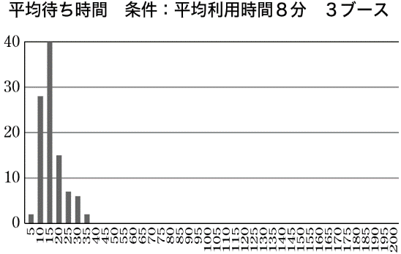

図1 平均待ち時間のシミュレーション結果

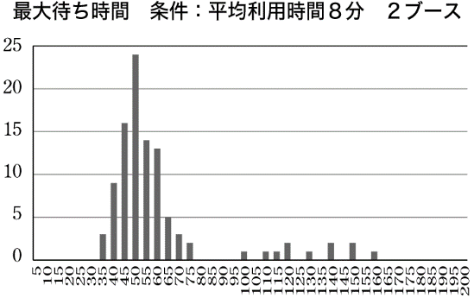
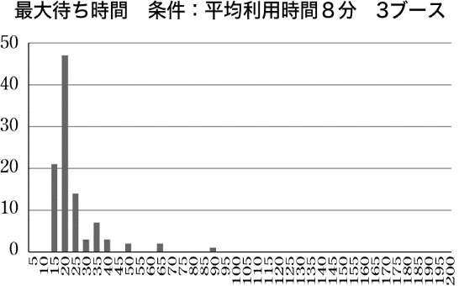

図2 最大待ち時間のシミュレーション結果

実戦問題 34 フローチャート
難易度 |  | 目安 |  | 速習
★☆☆ |  | 7分 |  | ✓

問1 次の生徒（Ｓ）と先生（Ｔ）の会話文を読み，空欄 ア ・ イ に入れるのに最も適当なものを，後の解答群のうちから一つずつ選べ。

Ｓ：先生，文化祭の買い物でトラブルが発生しました！
Ｔ：どんなトラブルですか？
Ｓ：はい。クラスメイトに，「ハサミを1本買ってきて。もしスティックのり（以降のりと呼ぶ）があったら6本買ってきて」と頼んだんです。そしたら，ハサミを6本も買ってきたんです。また，のりは買っていなかったので，のりはあったのか聞いたら，あったそうなんです。本人は言われた通りに買ってきたと思っているようなのですが。
Ｔ：なるほど。これは，言葉での指示について，いろいろな解釈ができることから生じたトラブルですね。このようなときは，情報の授業で学んだフローチャートで，伝えたいことを表現するとよいでしょう。今回使うのは，次の4種類の記号だけとします。
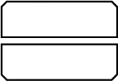
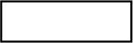


記号 | 意味 |  | 記号 | 意味
 | 開始と終了 |  |  | 演算などの処理
 | 条件による分岐 |  |  | 繰り返しの  開始と終了

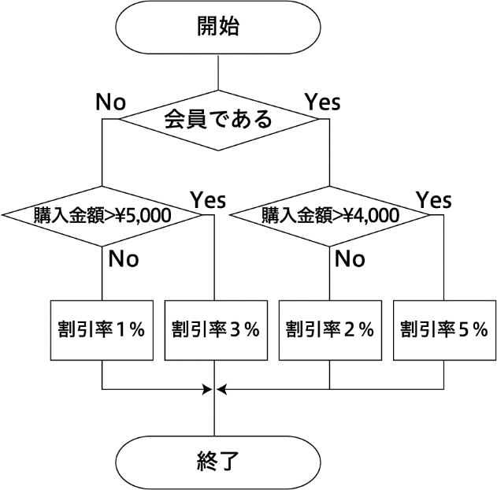
Ｔ：まずは練習です。右の図はあるお店の割引率を決めるフローチャートです。図から読み取れる購入パターンのうち，割引率2%が適用されるのは，どのパターンでしょうか？
Ｓ： ア だと思います。
Ｔ：その通りです。また，割引率3%が適用されるのは，
イ になりますね。
ア ・ イ の解答群
⓪ 非会員で購入金額が¥5,000の場合
① 非会員で購入金額が¥6,000の場合
② 会員で購入金額が¥4,000の場合
③ 会員で購入金額が¥5,000の場合
④ 会員で購入金額が¥6,000の場合

問2 次の文章の空欄 ウ ・ エ に入れるのに最も適当なものを，後の解答群のうちから一つずつ選べ。

Ｔ：では，指示したかったことを，フローチャートで表現してみてください。さらに，あなたの言葉を聞いて，相手がどのように考えたのか想像して，フローチャートを作成してみてください。
Ｓ：相手がどう考えたのか想像するのは難しいです。
Ｔ：得られた結果と，相手の話がヒントになっているはずです。何通りか作ってみるといいと思います。
Ｓ：できました。私が指示したかったのは ウ です。
Ｔ：あなたが買ってきてほしかったのは，ハサミ１本とのり６本ということですね？
Ｓ：そうです。行ってもらったお店にハサミがあることは知っていたのですが，のりがあるかはわからなかったので，のりがあれば買ってきてほしい，と伝えたのですが。
Ｔ：今回の結果から判断すると，相手はどう解釈したのでしょうか？
Ｓ： エ ですね。確かにそう伝わってしまうこともあるかも知れません。
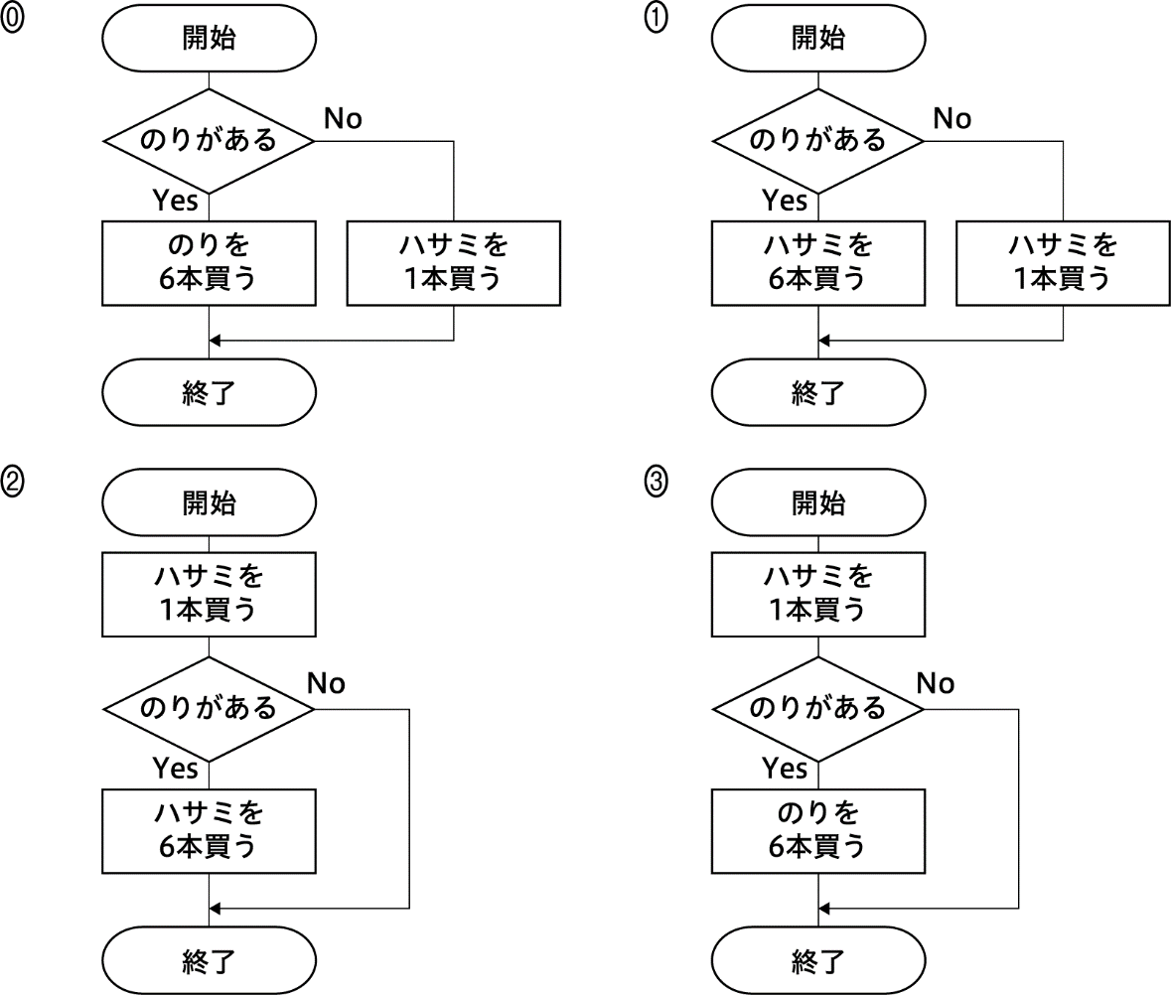
ウ ・ エ の解答群

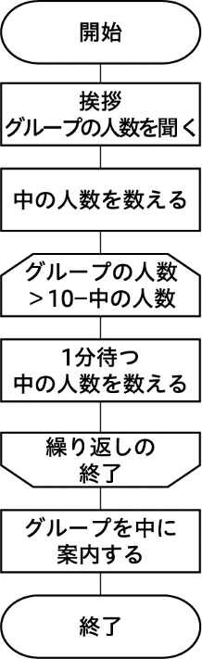
問3 次の文章の下線部Ａに関する説明として最も適当なものを，後の⓪～③のうちから一つ選べ。 オ 0
Ｓ：先生，前回の件でこりたので，接客の流れをフローチャートで作成しました。
Ｔ：そもそもクラスの出し物って何でしたっけ？
Ｓ：先生，忘れたんですか？お化け屋敷です！中の人数を10人以下にしないといけない，グループはまとめて案内する，というルールを確実に守ってもらうために作成したのですが，どうですか？
Ｔ：なるほど。よくできていますが，このフローチャートだと，_{Ａ}問題が発生するケースがありますね。

⓪ グループの人数が11人以上だと，中の人数にかかわらず，すぐに案内してしまう。
① グループの人数が11人以上だと，永久に案内できない。
② グループの人数が1人だと，中の人数にかかわらず，すぐに案内してしまう。
③ グループの人数が1人だと，永久に案内できない。

実戦問題 35 状態遷移図と状態遷移表
難易度 |  | 目安 |  | 速習
★★☆ |  | 8分

次の生徒（Ｓ）と先生（Ｔ）の会話文を読み，空欄 ア ～ エ に入れるのに最も適当なものを，後の解答群のうちから一つずつ選べ。

Ｓ：このパソコン教室にあるレーシングカーのラジコンはどうやって動かすのですか？
Ｔ：これは，人間が操縦するのではなく自動運転するモデルカーなのです。スイッチを押すと，最初にコースのデータを取得して，走行経路を分析し，それから走り始めます。
Ｓ：いろいろエラーも起きますね。今もまたエラーになっています。
Ｔ：マニュアルの図を見て対応してみましょうか。
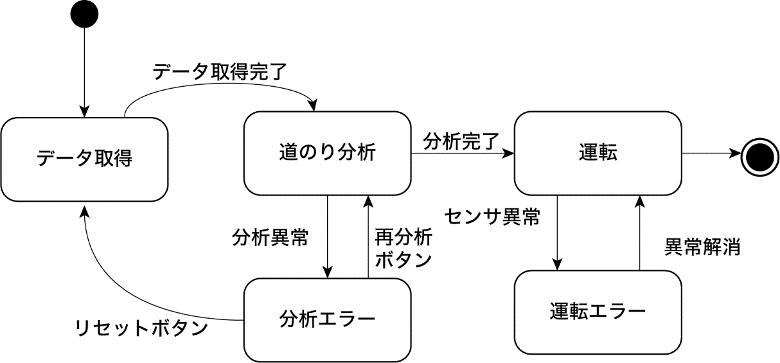

Ｓ：マニュアルのこの図は，情報の授業でも見たことがあるような形ですね。
Ｔ：これは，状態遷移図という図ですね。では，どんな状態のときにどう対応したらよいのかをわかりやすくするために，状態遷移表と呼ばれる，次の表を埋めてみてください。
Ｓ：この表の各部分は，具体的にはどんなことを意味しているのでしょうか？
Ｔ：「状態」はシステムがとり得る状態，「イベント」はこのシステムで発生する可能性があるイベントを指しています。この表は，システムが各状態のときに，あるイベントが発生すると，どの状態に遷移するかを示しています。
Ｓ：例えば，表の1列目を見ると，「データ取得」状態のときに，イベント「データ取得完了」が発生すると，状態は「道のり分析」に遷移することがわかるということですね？
Ｔ：その通りです。
Ｓ：「×」や「−」の記号の意味は何でしょうか？
Ｔ：「×」は，その状態でそのイベントが発生することはあり得ないことを意味していて，「−」はそのイベントが発生しても何も状態の遷移や処理が発生しないことを表しています。
Ｓ：わかりました。表を完成させてみます。

状態  イベント | データ取得 | 道のり分析 | 分析エラー | 運転 | 運転エラー
データ取得完了 | 道のり分析 | × | × | × | ×
分析異常 | ア 0
再分析ボタン | − | − | 道のり分析 | − | −
リセットボタン | イ 0
分析完了 | ウ 0
センサ異常 | エ 0
異常解消 | × | × | × | × | 運転

ア ～ エ の解答群
 | データ取得 | 道のり分析 | 分析エラー | 運転 | 運転エラー
⓪ | 分析エラー | × | × | × | ×
① | × | 分析エラー | × | × | ×
② | × | × | 分析エラー | × | ×
③ | × | 運転 | × | × | ×
④ | × | × | × | 運転 | ×
⑤ | × | × | × | 運転エラー | ×
⑥ | × | × | × | × | 運転エラー
⑦ | − | − | データ取得 | − | −
⑧ | − | データ取得 | − | − | −
⑨ | データ取得 | − | − | − | −

実戦問題 36 アクティビティ図
難易度 |  | 目安 |  | 速習
★★☆ |  | 8分

問1 次の生徒（Ｓ）と先生（Ｔ）の会話文を読み，空欄 ア ・ イ に入れるのに最も適当なものを，後の解答群のうちから一つずつ選べ。

Ｓ：新しいワイヤレスイヤホンを買ったのですが，どうも操作が覚えられないんです。
Ｔ：マニュアルにはどう書いてあるのですか？
Ｓ：こんな感じです。
・電源のオン・オフはケースに出し入れすることで自動的に行われます。
・電源をオンにした後はペアリング待ちになります。ペアリング操作はスマートフォンから行います。
・ペアリング中の再生などの操作はスマートフォン側で行います。
・音声アシスタント機能：ボタンを長押しすると，音声アシスタントを起動します。音声アシスタント起動中にボタンを1回押すと音声アシスタントを終了します。
・通話機能：着信中にボタンを1回押すと電話をとります。通話中にボタンを1回押すと電話を切ります。
・着信拒否機能：着信中にボタンを長押しすると着信拒否します。
・リダイヤル機能：3回ボタンを押すと，最後にかけた電話番号に発信します。
そもそもここに書いてあるペアリング，というのがよくわからないんです。
Ｔ：ペアリングというのは，ワイヤレスイヤホンと再生デバイスの通信を確立する手順のことです。ボタンは一つだけなんですね。情報の授業で学んだ，状態遷移図を書いたら整理できるのではないでしょうか。
Ｓ：やってみます。 ア のようになるでしょうか？
Ｔ：ちゃんと整理できていそうですね。
Ｓ：このワイヤレスイヤホンを，すべての操作をボタン1回押しただけで行えるようなものに変更するにはどうしたらいいのかな。
Ｔ： イ と思いますよ。
Ｓ：そのアイデアをメーカーさんにメールしてみます！

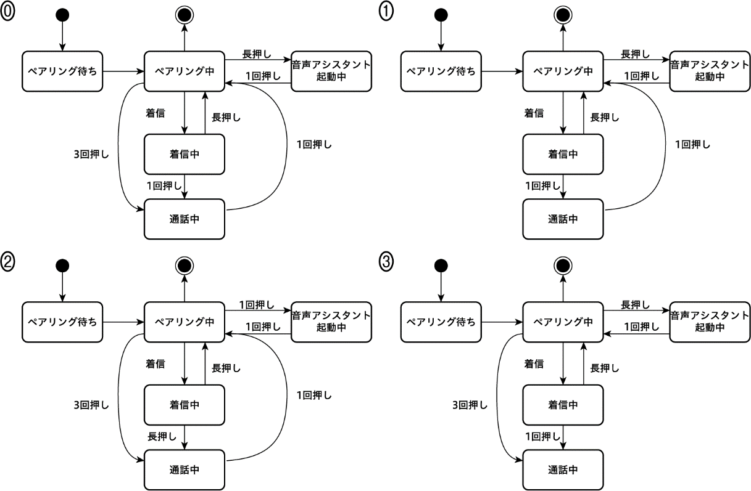
ア の解答群
イ の解答群
⓪ 特に機能を制限しなくても，すべての操作を1回押しに変更できる
① 音声アシスタント機能かリダイヤル機能のどちらかを削除すれば，すべての操作を1回押しに変更できる
② 音声アシスタント機能とリダイヤル機能の両方を削除すれば，すべての操作を1回押しに変更できる
③ リダイヤル機能と着信拒否機能の両方を削除すれば，すべての操作を1回押しに変更できる

問2 次の文章の下線部Aに関する説明として適当でないものを，後の⓪～④のうちから一つ選べ。
ウ 0

Ｓ：システムの動きなどを表す方法は，他にもあるのでしょうか。
Ｔ：そうですね。システムの構造や振る舞いを表す形式を定めたUMLと呼ばれるものがあります。状態遷移図もUMLで定められた図の一つです。UMLが定めた図には，他にアクティビティ図というものがあります。これは，プログラムなどの処理の流れを表したものです。
Ｓ：フローチャートと似ているような気がするのですが。
Ｔ：そうですね。アクティビティ図の特徴としては，並列処理を表しやすくなっているというものがあります。例えば，以下のようないくつもの処理が同時に行われるシステムの処理の流れも表現できます。
Ｓ：_{A}処理の開始と終了の条件が複雑ですね。

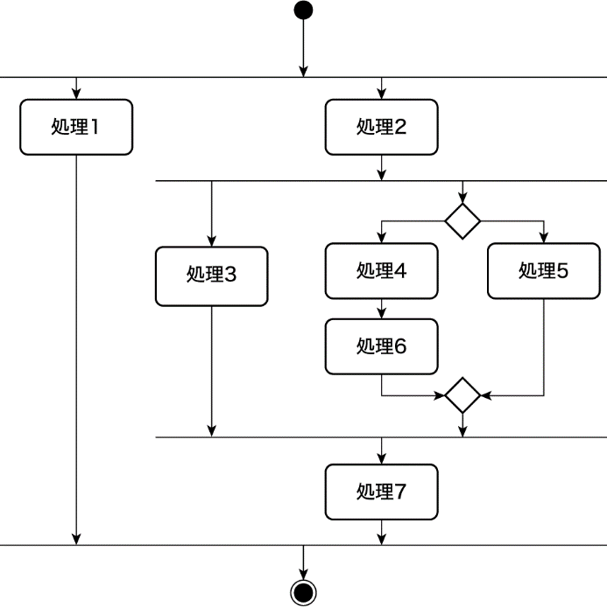

⓪ 処理1の終了を待たずに，処理3の処理は開始される。
① 処理3が終了するまでは，処理7が開始されることはない。
② 処理5が終了するまでは，処理6が終了することはない。
③ 処理4と処理5はどちらかしか実行されない。
④ 処理6は処理4が終了するまでは実行されない。

実戦問題 37 プログラムの基本構造
難易度 |  | 目安 |  | 速習
★☆☆ |  | 10分 |  | ✓

問1 次の生徒（Ｓ）と先生（Ｔ）の会話文を読み，空欄 ア ～ オ に入れるのに最も適当なものを，後の解答群のうちから一つずつ選べ。

Ｔ：順次構造は簡単ですが，変数の扱いには注意が必要です。次の二つのプログラムを実行し，表示された結果を比較してください。
(01) #プログラム1
(02) a = 1
(03) b = 5
(04) 表示する（a ＋ b）
(01) #プログラム2
(02) a = "1"
(03) b = "5"
(04) 表示する（a ＋ b）

Ｓ：プログラム1は ア ，プログラム2は イ と表示されました。
Ｔ：この結果は，変数が，格納するデータの種類を識別する ウ と呼ばれる仕組みをもっているために起こります。プログラム1は エ を格納していると認識し，プログラム2は オ を格納していると認識しているため，このような結果になりました。
ア ～ オ の解答群
⓪ 1 ① 5 ② 15 ③ 51 ④ 6 ⑤ 型 ⑥ 形 ⑦ 文字列 ⑧ 数値

問2 次の文章を読み，後の問いに答えよ。

⑴ 空欄 い ～ は に入れる組合せとして最も適当なものを，後の⓪～⑦のうちから一つ選べ。
カ 0

Ｔ：次は条件分岐です。まずは，プログラム3，4，5の実行結果について，外部からの入力が36の場合にどうなるか予想してから，実行してみてください。
Ｓ：プログラム中の記号にはそれぞれどのような意味があるのですか？
Ｔ：「%」は割り算の余りを求める演算子で，「÷」は商の整数部分を求める演算子です。
Ｓ：わかりました。

(01) #プログラム3
(02) a =【外部からの入力】
(03) もし a % 12 == 0 and a ÷ 12 == 3ならば：
(04) │ 表示する（"T"）
(05) そうでなければ：
(06) ⎿ 表示する（"F"）
(01) #プログラム4
(02) a =【外部からの入力】
(03) もし a % 12 == 0 or a % 9 != 0ならば：
(04) │ 表示する（"T"）
(05) そうでなければ：
(06) ⎿ 表示する（"F"）

(01) #プログラム5
(02) a =【外部からの入力】
(03) もし a % 12 == 0 and a % 9 != 0ならば：
(04) │ 表示する（"T"）
(05) そうでなければ：
(06) ⎿ 表示する（"F"）

Ｓ：結果は，プログラム3は い ，プログラム4は ろ ，プログラム5は は でした。予想とちゃんと合っていました。

⓪ い：T，ろ：T，は：T ① い：T，ろ：F，は：T ② い：T，ろ：T，は：F ③ い：F，ろ：T，は：T
④ い：F，ろ：F，は：T ⑤ い：F，ろ：T，は：F ⑥ い：T，ろ：F，は：F ⑦ い：F，ろ：F，は：F

⑵ 次のプログラム6がどのような入力値に対してもプログラム5と同じ動作をするために，空欄
キ に入れるのに最も適当なものを，次の解答群のうちから一つ選べ。
(01) #プログラム6
(02) a =【外部からの入力】
(03) もし キ ならば：
(04) │ 表示する（"F"）
(05) そうでなければ：
(06) ⎿ 表示する（"T"）
⓪ a % 12 != 0 and a % 9 != 0
キ の解答群
① a % 12 == 0 or a % 9 != 0
② a % 12 != 0 and a % 9 == 0
③ a % 12 != 0 or a % 9 == 0

問3 次の文章の空欄 ク ・ ケ に入れるのに最も適当なものを，後の解答群のうちから一つずつ選べ。

Ｔ：次は繰り返しです。次のように並んでいる数字があります。5,8,11,14。どんな規則になっているかわかりますか？
Ｓ：前の数字に3を足した数が次の数字になっていますね。
Ｔ：その通りです。このようにある規則に従って並んだ数字を数列といいます。それでは，先ほどの数列の1番目の数から10番目の数を合計した値を表示するプログラムを，繰り返しを用いて作成してください。
(01) #プログラム7
(02) a = 5
(03) wa = 0
(04) iを1から10まで1ずつ増やしながら繰り返す：
(05) │ a = a + 3
(06) ⎿ wa = wa + a
(07) 表示する（wa）

Ｓ：先生，これでいかがですか？
Ｔ：あと少しですね。2箇所誤りがありますので，行番号の小さい方から順に修正していきましょう。まずは ク し，次に ケ してください。
ク ・ ケ の解答群
⓪ (02)行目を「a = 0」と変更
① (03)行目を「wa = 1」と変更
② (03)行目を「wa = a」と変更
③ (04)行目を「iを2から10まで1ずつ増やしながら繰り返す：」と変更
④ (04)行目を「iを2から10まで3ずつ増やしながら繰り返す：」と変更
⑤ (05)行目を「a = a + i」と変更
⑥ (05)行目を「a = a + 1」と変更
⑦ (06)行目を「wa = wa + 3」と変更
⑧ (06)行目を「wa = wa + i」と変更

実戦問題 38 数当てゲーム
難易度 |  | 目安 |  | 速習
★☆☆ |  | 5分

次の生徒（S）と先生（T）の会話文を読み，空欄 ア ～ オ に入れるのに最も適当なものを，後の解答群のうちから一つずつ選べ。なお，解答群の選択肢は複数の箇所で使用してもよい。
Ｓ：数当てゲームのプログラム（図1）を作ったので，試しに遊んでもらえませんか？
Ｔ：いいですよ。どんなルールのゲームですか？
Ｓ：はい。コンピュータが1から100までの範囲の中からランダムに決めた数をプレイヤーが当てる，というものです。10回以内に当てたらプレイヤーの勝ちとしています。
Ｔ：なるほど。では，プログラムを見せてください。
(01) a = 範囲乱数（1, 100）
(02) flag = 1
(03) i = 0
(04) flag == 1の間繰り返す：
(05) │ i = i + 1
(06) │ b =【外部から数値を入力】
(07) │ もし ア ならば：
(08) │ │ イ 0
(09) │ │ 表示する（i,"回目で当たり！"）
(10) │ そうでなくもし ウ ならば：
(11) │ │ エ 0
(12) ⎿ ⎿ 表示する（"あなたの負け"）

図1 数当てゲームのプログラム

Ｔ：この「範囲乱数」とは何ですか？
Ｓ：これは，引数で指定した範囲の整数の乱数を発生させる関数です。
Ｔ：なるほど。flagという変数はどんな役割をもっていますか？
Ｓ：ゲームを続行するかどうか判断するために使います。flagの値が1の間はゲームを続行し，値が0になるとゲームが終了します。
Ｔ：重要な変数ですね。では，実行してみますね。うーん。ただ当てずっぽうに数字を予想するしかないので，ゲームとしてあまり面白くないですね。入力した数字に対して，答えの数字がもっと大きいか小さいか，ヒントを表示してあげるのはどうですか？
Ｓ：簡単になりすぎる気がしますが，やってみますね。(12)行目以降を変更してみました（図2）。
Ｔ：うん，これでよりゲームとして面白くなったと思います。
(12) │ │ 表示する（"あなたの負け"）
(13) │ そうでなければ：
(14) │ │ もし オ ならば：
(15) │ │ │ 表示する（"答えはもっと大きい数です"）
(16) │ │ そうでなければ：
(17) ⎿ ⎿ ⎿ 表示する（"答えはもっと小さい数です"）

ア ～ オ の解答群
⓪ flag == 0 ① flag = 0 ② flag = 1 ③ a = b
④ a == b ⑤ a > b ⑥ a < b ⑦ i > 10 ⑧ i < 10 ⑨ i >= 10

実戦問題 39 配列の基本
難易度 |  | 目安 |  | 速習
★☆☆ |  | 7分 |  | ✓

問１ 次の生徒（S）と先生（T）の会話文を読み，空欄 ア ～ エ に入れるのに最も適当なものを，後の解答群のうちから一つずつ選べ。

Ｓ：配列を利用したプログラムって，ややこしくて，途中でわかんなくなっちゃうんですよね。
Ｔ：では，ちょっと練習してみましょう。配列Jikanに次のデータが格納されています。このデータは，将棋のある対局において１手指すのにかかった時間（秒）です。添字が奇数の要素は先手の人が使った時間，添字が偶数の要素は後手の人が使った時間です。なお，この配列の添字は1から始まるものとします。
添字 | 1 | 2 | 3 | 4 | 5 | 6 | 7 | 8 | 9 | 10
要素 | 15 | 10 | 3 | 100 | 15 | 115 | 120 | 15 | 30 | 300

Ｓ：わかりました。今回は添字は1から始まるんですね。
Ｔ：そうです。このように，0からではなく1から始まる場合もあるので注意してください。次のプログラムをそれぞれ実行したときに，どのような値が出力されるか答えてください。なお，事前に配列Jikanには先ほどのデータが格納されているものとします。
(01) #プログラム1
(02) b = 0
(03) iを1から10まで1ずつ増やしながら繰り返す:
(04) │ もし i % 2 == 0 ならば:
(05) ⎿ ⎿ b = b + Jikan[i]
(06) 表示する（b）

Ｓ：プログラム1を実行して出力される値は ア ，プログラム2は イ でしょうか。
(01) #プログラム2
(02) b = 0
(03) iを1から10まで1ずつ増やしながら繰り返す:
(04) │ もしi % 2 == 1 and Jikan[i] > bならば:
(05) ⎿ ⎿ b = Jikan[i]
(06) 表示する（b）

Ｔ：その通りです。どうやら，わかってきたようですね。
ア ・ イ の解答群
⓪ 3 ① 10 ② 120 ③ 138 ④ 143 ⑤ 168
⑥ 183 ⑦ 240 ⑧ 300 ⑨ 530 ⓐ 540 ⓑ 723

Ｔ：なお，プログラム1は ウ ，プログラム2は エ を求めるプログラムです。
ウ ・ エ の解答群
⓪ 先手が使った時間の合計値 ① 後手が使った時間の合計値 ② ２人が使った時間の合計値
③ 先手が使った時間の最大値 ④ 先手が使った時間の最小値 ⑤ 後手が使った時間の最大値
⑥ 後手が使った時間の最小値

実戦問題 40 Fizz Buzz問題
難易度 |  | 目安 |  | 速習
★★★ |  | 15分

問1 次の生徒ＪとＫの会話文を読み，空欄 ア ～ オ に入れるのに最も適当なものを，後の解答群のうちから一つずつ選べ。
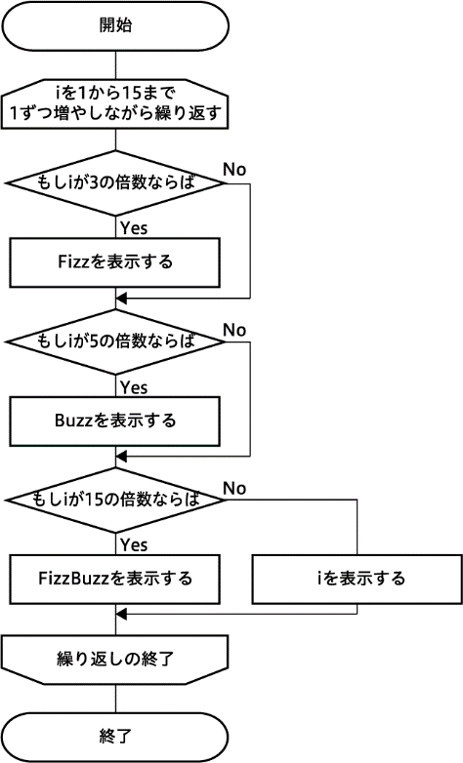
Ｊ：先生が宿題に出したFizzBuzz（フィズバズ）問題のフローチャートを作成しようよ。
Ｋ：FizzBuzz問題って，1から順番に数を数えていって，3の倍数ならFizz，5の倍数ならBuzz，3と5の倍数ならFizzBuzz，それ以外の数字ならそのまま数字を言う，っていうルールだったよね。楽勝だよ。これでどうだ！
Ｊ：図1のフローチャートだね。では，1から15まで試してみよう。このフローチャートだと， ア 表示されることになるね。
Ｋ：むむむ。では，こうすればよいかな？
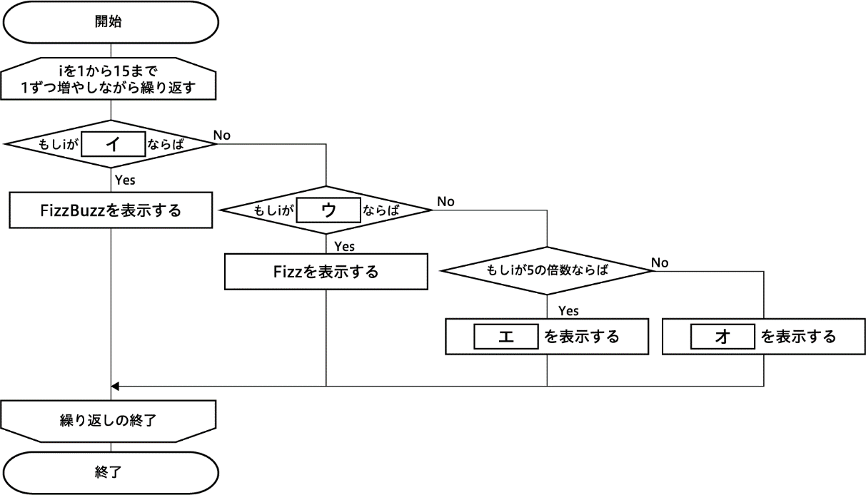
Ｊ：図2のフローチャートだね。今度はちゃんとできたね！
図1

図2

ア の解答群
⓪ 1，2，Fizz，3，4，Buzz，5，Fizz，6，7，8，Fizz，9，Buzz，10，11，Fizz，12，13，14，FizzBuzz
① 1，2，Fizz，4，Buzz，Fizz，7，8，Fizz，Buzz，11，Fizz，13，14，15
② 1，2，FizzBuzz，4，FizzBuzz，5，FizzBuzz，6，7，8，FizzBuzz，9，FizzBuzz，10，11，FizzBuzz，12，13，14，FizzBuzz
③ 1，2，Fizz，3，4，Buzz，5，Fizz，6，7，8，Fizz，9，Buzz，10，11，Fizz，12，13，14，Fizz，
Buzz，FizzBuzz
④ 1，2，Fizz，Buzz，3，4，Fizz，Buzz，5，Fizz，Buzz，6，7，8，Fizz，Buzz，9，Fizz，Buzz，10，11，Fizz，Buzz，12，13，14，Fizz，Buzz，FizzBuzz
イ ～ オ の解答群
⓪ FizzBuzz ① Fizz ② Buzz ③ 3の倍数 ④ 5の倍数 ⑤ 15の倍数
⑥ 3 ⑦ 5 ⑧ 15 ⑨ i

問2 次の文章の空欄 カ ～ ケ に入れるのに最も適当なものを，後の解答群のうちから一つずつ選べ。なお，解答群の選択肢は複数の箇所で使用してもよい。

Ｊ：先生が共有してくれた，みんなの作ったFizzBuzz問題のプログラムの相互評価をしようよ。
Ｋ：いいね。みんなの作ったプログラム，全部ちょっとずつ異なるんだけど，ちゃんと動くのかな。
Ｊ：先生が「正解は一つじゃない」って言っていたから，全部ちゃんと動くという可能性もあるんじゃないかな。
Ｋ：そうだね。まずプログラム1はどうかな。(03)行目の「i%15」という部分は何をしているんだろう。
Ｊ：「%」は余りを求める演算子だから，iを15で割った余りを求めているんだよ。
Ｋ：そうか。プログラム1は カ ね。
Ｊ：プログラム2は キ ね。
Ｋ：プログラム3の(03)行目にある「a=""」というのは，確かaの値を空にするといったような解釈をすればいいのだったよね？
Ｊ：そうだね。(08)行目の「a==""」というのはaの値が空だったら，というように考えればいいんだと思うよ。
Ｋ：じゃあ実行してみよう。プログラム3は ク ね。
Ｊ：プログラム4は ケ ね。

(01) #プログラム1
(02) iを1から100まで1ずつ増やしながら繰り返す：
(03) │ もしi%15 == 0ならば：
(04) │ ⎿ 表示する（"FizzBuzz"）
(05) │ もしi%3 == 0ならば：
(06) │ │ 表示する（"Fizz"）
(07) │ そうでなくもしi%5 == 0ならば：
(08) │ │ 表示する（"Buzz"）
(09) │ そうでなければ：
(10) ⎿ ⎿ 表示する（i）
(01) #プログラム2
(02) iを1から100まで1ずつ増やしながら繰り返す：
(03) │ もしi%15 == 0ならば：
(04) │ │ 表示する（"FizzBuzz"）
(05) │ そうでなくもしi%3 == 0ならば：
(06) │ │ 表示する（"Fizz"）
(07) │ そうでなくもしi%5 == 0ならば：
(08) │ │ 表示する（"Buzz"）
(09) │ そうでなければ：
(10) ⎿ ⎿ 表示する（i）

(01) #プログラム3
(02) iを1から100まで1ずつ増やしながら繰り返す：
(03) │ a = ""
(04) │ もしi%3 == 0ならば：
(05) │ ⎿ a = "Fizz"
(06) │ もしi%5 == 0ならば：
(07) │ ⎿ a = a ＋ "Buzz"
(08) │ もしa == "" ならば：
(09) │ ⎿ a = i
(10) ⎿ 表示する（a）
(01) #プログラム4
(02) iを1から100まで1ずつ増やしながら繰り返す：
(03) │ a = ""
(04) │ もしi%3 == 0ならば：
(05) │ ⎿ a = "Fizz"
(06) │ もしi%5 == 0ならば：
(07) │ ⎿ a = "Buzz"
(08) │ もしa == "" ならば：
(09) │ ⎿ a = i
(10) ⎿ 表示する（a）

カ ～ ケ の解答群
⓪ 正しく動作する
① Fizzのみを表示すべきときに数字も表示してしまう
② Buzzのみを表示すべきときに数字も表示してしまう
③ FizzBuzzのみを表示すべきときに数字も表示してしまう
④ FizzBuzzのみを表示すべきときにFizzも表示してしまう
⑤ FizzBuzzのみを表示すべきときにBuzzも表示してしまう
⑥ FizzBuzzと表示すべきときにFizzが表示されてしまう
⑦ FizzBuzzと表示すべきときにBuzzが表示されてしまう

実戦問題 41 ペットの性別に関するシミュレーション
難易度 |  | 目安 |  | 速習
★★★ |  | 15分 |  | ✓

問1 次の生徒（Ｓ）と先生（Ｔ）の会話文を読み，空欄 い ～ は に入れるのに最も適当な組合せを，後の解答群のうちから一つ選べ。 ア 0
Ｓ：先生，どうしても納得いきません。数学の時間に，「ペットが2 匹いて，そのうちの1 匹はメスだった場合，2 匹ともメスである確率は？」という問題が出たのです。
Ｔ：なるほど。何と答えたのですか？
Ｓ：1 匹はメスとわかっているのですから，もう1 匹の性別が問題です。オスとメスである確率は同じなのですから，0.5と答えました。ところが，そうではないと言われたのです。
Ｔ：では，コンピュータを使って確かめてみましょう。ペットを2 匹飼っている家族がたくさんいるとします。
ペットの性別は，2 次元配列Pet を使って表すこととします。一つ目の添字が家族の番号，二つ目の添字がペットを表します。二つ目の添字は，最初に飼い始めたペットに0，2 番目に飼い始めたペットに1 を割り当てましょう。例えば，最初の家族が2 番目に飼い始めたペットは，Pet[0, 1]と表します。
Ｓ：ややこしいですね。ペットの性別はどう表すのですか？
Ｔ：配列Pet の要素の値がそのペットの性別を表します。オスは1，メスは2 とします。では，4 番目の家族の2 番目に飼い始めたペットがメスの場合，添字と要素はそれぞれいくつになりますか？
Ｓ：Pet［ い , ろ ］で，要素の値は は はです。
Ｔ：きちんと理解できたようですね。それではプログラムを作っていきましょう。
ア の解答群
⓪ い：3，ろ：1，は：1 ① い：3，ろ：1，は：2 ② い：4，ろ：2，は：2
③ い：4，ろ：2，は：1 ④ い：4，ろ：1，は：1 ⑤ い：4，ろ：1，は：2
⑥ い：3，ろ：2，は：2 ⑦ い：3，ろ：2，は：1

問2 次の文章の空欄 イ ～ カ に入れるのに最も適当なものを，後の解答群のうちから一つずつ選べ。なお，解答群の選択肢は複数の箇所で使用してもよい。

Ｔ：まずは，2 匹のペットの性別を乱数で決定し，2 次元配列Pet にペットの性別データを格納するプログラム（図1）を作ります。
Ｓ：ペットの性別は乱数を作って決めるのですね。
Ｔ：そうです。ここでは，関数「性別決定」という先生があらかじめ作成しておいた関数を使います。これは，戻り値として1 と2 を同じ確率で返す関数です。
Ｓ：繰り返しを使って多くのデータを作成するのですね。
Ｔ：そうです。データを作成する家族の件数はkazoku_No という変数に格納しましょう。最初は100000件にしておきます。
(01) kazoku_No = 100000
(02) i を0 から イ まで1 ずつ増やしながら繰り返す：
(03) │ Pet[ ウ , 0] = エ 0
(04) ⎿ Pet[ オ ] = カ 0

図1 2匹のペットの性別を乱数で決定し2 次元配列に格納するプログラム

イ ～ カ の解答群
⓪ 100000 ① kazoku_No ② kazoku_No - 1 ③ i ④ 0 ⑤ 1
⑥ i, 0 ⑦ i, 1 ⑧ 1, 1 ⑨ 性別決定（）

問3 次の文章の空欄 キ ～ タ に入れるのに最も適当なものを，後の解答群のうちから一つずつ選べ。なお，解答群の選択肢は複数の箇所で使用してもよい。
Ｔ：プログラムの後半は先生が作成します。今回は，S さんの理解に役立つように二つの異なるプログラムを作成しました。なお，このプログラムの前に図1 のプログラムがあり，配列Pet にはkazoku_No 分のデータが格納されていると考えてください。
Ｓ：図2 と図3 のプログラムはどう違うのですか？
Ｔ：図2 は，ペットの少なくとも1 匹がメスだった場合に2 匹ともメスである確率を表示するプログラムです。
Ｓ：数学の時間に出された問題ですね。もう一つは？
Ｔ：図3 は，最初に飼い始めたペットがメスだった場合に2 匹ともメスである確率を表示するプログラムです。
Ｓ：どちらも同じだと思うのですが。
Ｔ：どうでしょう。プログラムを比べてみてください。
(01) kazokusu_f = 0 # 条件（少なくとも1 匹がメス）に当てはまる家族の数
(02) kazokusu_f2 = 0 # 条件に当てはまる家族のうち， 2 匹ともメスである家族の数
(03) kazokusu_f1 = 0 # 条件に当てはまる家族のうち， 1 匹がメスである家族の数
(04) i を0 から キ まで1 ずつ増やしながら繰り返す：
(05) │ もし ク ならば：
(06) │ │ kazokusu_f = kazokusu_f + 1
(07) │ │ もし ケ ならば：
(08) │ │ │ kazokusu_f2 = kazokusu_f2 + 1
(09) │ │ そうでなければ：
(10) ⎿ ⎿ ⎿ kazokusu_f1 = kazokusu_f1 + 1
(11) 表示する（ コ / サ ）

図2 ペットの少なくとも1 匹がメスだった場合に2 匹ともメスである確率を表示するプログラム（後半部分）

(01) kazokusu_f = 0 # 条件（最初に飼い始めたペットがメス）に当てはまる家族の数
(02) kazokusu_f2 = 0 # 条件に当てはまる家族のうち， 2 匹ともメスである家族の数
(03) kazokusu_f1 = 0 # 条件に当てはまる家族のうち， 1 匹がメスである家族の数
(04) i を0 から シ まで1 ずつ増やしながら繰り返す：
(05) │ もし ス ならば：
(06) │ │ kazokusu_f = kazokusu_f + 1
(07) │ │ もし セ ならば：
(08) │ │ │ kazokusu_f2 = kazokusu_f2 + 1
(09) │ │ そうでなければ：
(10) ⎿ ⎿ ⎿ kazokusu_f1 = kazokusu_f1 + 1
(11) 表示する（ ソ / タ ）

図3 最初に飼い始めたペットがメスだった場合に2 匹ともメスである確率を表示するプログラム（後半部分）

キ ～ タ の解答群
⓪ 100000 ① kazoku_No ② kazoku_No – 1 ③ kazokusu_f
④ kazokusu_f2 ⑤ kazokusu_f1 ⑥ Pet[i, 0] == 2 or Pet[i, 1] == 2
⑦ Pet[i, 0] == 2 and Pet[i, 1] == 2 ⑧ Pet[i, 0] == 2 ⑨ Pet[i, 1] == 1

問4 次の文章の空欄 チ ～ ナ に入れるのに最も適当なものを，後の解答群のうちから一つずつ選べ。
Ｓ：図2 ではおよそ$\frac{1}{3}$ ，図3 ではおよそ$\frac{1}{2}$ という確率になりました。二つのプログラムを比較したおかげで，私がどこで勘違いしていたのかよく理解することができました。
Ｔ：本当によくわかったのですね？では，「ペットの1 匹がツナ子という名前のメスだった場合，2 匹ともメスである確率」はどうなると思いますか？
Ｓ：先生，何を言っているのですか？名前が何かなんて関係ないじゃないですか。これも，1 匹がメスの場合という条件なので確率は$\frac{1}{3}$ です。それにしても，珍しい名前ですね。
Ｔ：いいところに気付きましたね。この名前はメスだけに付いている名前で，1000匹のメスに対して1 匹だけ付いているとします。この問題をシミュレーションによって解決するならどうしたらよいと思いますか？
Ｓ：シミュレーションは必要ないと思うのですが，わかりました。まずは，ペットの性別の表し方を変更します。1 はオス，2 はツナ子以外の名前が付いているメス，3 はツナ子と名前が付いているメス，とします。
Ｔ：いいですね。関数「性別決定」を修正し，$\frac{1}{2}$ の確率でオスかメスを決め，オスだったら1 を返し，メスだった場合は，さらに$\frac{1}{1000}$ の確率でツナ子かどうかを決め，ツナ子でなければ2 を，ツナ子なら3 を返すようにします。
Ｓ：つまり，データを作成する図1 のプログラム部分は何も変更が必要ないということですね。後半部分のプログラムはどうしたらよいですか？
Ｔ：図4 のようになります。
(01) kazokusu_f = 0 # 条件（少なくとも１匹がツナ子という名前のメス）に当てはまる家族の数
(02) kazokusu_f2 = 0 # 条件に当てはまる家族のうち，２匹ともメスである家族の数
(03) kazokusu_f1 = 0 # 条件に当てはまる家族のうち，１匹がメスである家族の数
(04) i を0 から チ まで1 ずつ増やしながら繰り返す：
(05) │ もし ツ ならば：
(06) │ │ kazokusu_f = kazokusu_f + 1
(07) │ │ もし テ ならば：
(08) │ │ │ kazokusu_f2 = kazokusu_f2 + 1
(09) │ │ そうでなければ：
(10) ⎿ ⎿ ⎿kazokusu_f1 = kazokusu_f1 + 1
(11) 表示する（ ト / ナ ）

図4 ペットの少なくとも1 匹がツナ子という名前のメスだった場合に2 匹ともメスである確率を表示するプログラム（後半部分）

Ｓ：では実行してみます。確率が$\frac{1}{3}$ から変わるわけはないですよね？
Ｔ：さて，どうでしょうか。実行してください。
Ｓ：確率はほぼ$\frac{1}{2}$ に近い値になっています。不思議です。
Ｔ：ぜひ，確率や統計を学んでその疑問を解決してください。

チ ～ ナ の解答群
⓪ 100000 ① kazoku_No ② kazoku_No – 1 ③ kazokusu_f
④ kazokusu_f2 ⑤ kazokusu_f1 ⑥ Pet[i, 0] == 3 or Pet[i, 1] == 3
⑦ Pet[i, 0] == 3 and Pet[i, 1] == 3 ⑧ Pet[i, 0] >= 2 or Pet[i, 1] >= 2
⑨ Pet[i, 0] >= 2 and Pet[i, 1] >= 2

実戦問題 42 バトルゲーム
難易度 |  | 目安 |  | 速習
★★★ |  | 15分

問1 次の生徒（Ｓ）と先生（Ｔ）の会話文を読み，空欄に入れるのに最も適当な組合せを，後の解答群のうちから一つ選べ。 ア 0

Ｓ：先生，バトルゲームのプログラムを作ってみたいです。
Ｔ：自分の好きなことからプログラミングに取り組むのは素晴らしいですね。どんなバトルにしたいのですか？
Ｓ：ルールを次のようにまとめてみました。
・プレイヤーとコンピュータが交互に攻撃と防御に分かれて戦う。
・攻撃側と防御側は，それぞれ，水，火，風のうち一つのスキルを選択する。
・それぞれが選択したスキルに応じて，下の表1のようにダメージが決まる。
表1 スキルの選択とダメージの対応表
 |  | 防御側
 |  | 水 | 火 | 風
攻 撃 側 | 水 | 1 | 2 | 0
 | 火 | 0 | 1 | 2
 | 風 | 2 | 0 | 1
・ダメージが決まったら，防御側のライフをダメージ分だけ減らし，攻撃と防御を入れ替える。
・ライフの初期値を10とし，それぞれ3回ずつ攻撃し合った後に，ライフの残りが大きい方が勝つ。
Ｔ：なるほど，ジャンケン的な要素が含まれているのですね。よく考えてありますね。
Ｓ：ありがとうございます。しかし，どのように作成したらいいのかわかりません。
Ｔ：では，まずはモデル化していきましょう。三つのスキルについては，水に0を，火に1を，風に2を割り当てて表現することにします。このようなプログラムでは，勝敗やダメージ判定をどのようなアルゴリズムで行うかが，ポイントになります。今回は，表1を2次元配列Damage_hyouに格納します。一つ目の添字が攻撃側のスキルを，二つ目の添字が防御側のスキルを意味することとします。ダメージの値を配列の要素として格納しましょう。いくつか，この配列の要素の値を言ってみてください。
Ｓ：Damage_hyou[0,0]は い ，Damage_hyou[1,2]は ろ ，Damage_hyou[2,1]は は です。
ア の解答群
⓪ い： 0,ろ： 0,は： 0 ① い： 1,ろ： 0,は： 2 ② い： 1,ろ： 1,は： 1 ③ い： 1,ろ： 1,は： 2
④ い： 1,ろ： 2,は： 0 ⑤ い： 2,ろ： 0,は： 2 ⑥ い： 2,ろ： 1,は： 2 ⑦ い： 2,ろ： 1,は： 1

問2 次の文章の空欄 イ に入れるのに最も適当なものを，後の解答群のうちから一つ選べ。

Ｔ：正しく理解できていますね。では，攻撃側が火，防御側が水を選択した場合，そのダメージを判断するためには，添字をどのように指定したら，正しいダメージの値がDamage_hyouから取り出せますか？
Ｓ： イ だと思います。
Ｔ：素晴らしい！正しく理解できていますね。
イ の解答群
⓪ Damage_hyou[0,0] ① Damage_hyou[0,1] ② Damage_hyou[0,2]
③ Damage_hyou[1,0] ④ Damage_hyou[1,1] ⑤ Damage_hyou[1,2]
⑥ Damage_hyou[2,0] ⑦ Damage_hyou[2,1] ⑧ Damage_hyou[2,2]

問3 次の文章の空欄 ウ ・ エ に入れるのに最も適当なものを，後の解答群のうちから一つずつ選べ。

Ｔ：次に，ダメージを決定する関数「戦い」を作成しましょう。
Ｓ：その関数の中で，先程のDamage_hyouをもとにダメージを決定するのですね。引数と戻り値は何にしたらいいのでしょうか？
Ｔ：いい質問ですね。引数は ウ ，戻り値は エ と定義します。
ウ ・ エ の解答群
⓪ ダメージの値
① 攻撃側のスキルの番号
② 防御側のスキルの番号
③ 攻撃側のスキルの番号，防御側のスキルの番号

問4 次の文章の空欄 オ ～ キ に入れるのに最も適当なものを，後の解答群のうちから一つずつ選べ。

Ｔ：この関数を使ってプレイヤーが1回だけ攻撃するプログラムを作成してみましょう。
Ｓ：プレイヤーが数字でスキルを入力しているのですね。この「範囲乱数」とは何ですか？
Ｔ：関数「範囲乱数」は引数で指定した値の範囲の整数の乱数を返すものです。
Ｓ：なるほど。この関数を利用して，防御側であるコンピュータのスキル選択を実行しているのですね。
Ｔ：そうです。流れとしては，プレイヤーがスキルを入力，コンピュータのスキルを決定，ダメージを関数「戦い」で決定，防御側のコンピュータのライフからダメージを引いてライフの残りを計算，ダメージを表示，となっています。
Ｓ：(06)行目で先ほど定義した関数「戦い」を呼び出しているのですね。
Ｔ：そうです。関数を定義した際に，引数と戻り値をどのように定義したか注意して，プログラムを作成してください。
(01) jibun_inochi = 10 #プレイヤーのライフ（初期値10）
(02) teki_inochi = 10 #コンピュータのライフ（初期値10）
(03) jibun_waza =【外部から値を入力】 #プレイヤーが0から2の数値でスキルを入力
(04) teki_waza = 範囲乱数（0,2）
(05) 表示する（"相手の選択：", teki_waza）
(06) オ = 戦い（ カ , キ ）
(07) teki_inochi = teki_inochi-damage
(08) 表示する（"ダメージ：", damage）

図1 プレイヤーが1回だけ攻撃するバトルゲームプログラム
オ ～ キ の解答群
⓪ 戦い（） ① teki_waza ② jibun_waza ③ damage ④ teki_inochi
⑤ jibun_inochi

問5 次の文章の空欄 ク ～ ソ に入れるのに最も適当なものを，後の解答群のうちから一つずつ選べ。なお，解答群の選択肢は複数の箇所で使用してもよい。

Ｓ：うまく動いているようですので，それぞれが3回ずつ攻撃するプログラムに拡張したいです。
Ｔ：そうですね。ここで新しい変数banを導入します。banが0ならプレイヤーの攻撃，1ならコンピュータの攻撃であることを表すこととします。どちらかが1回攻撃することを1ターンと呼ぶこととします。全部で6ターン繰り返す処理にすれば完成ですね。

(01) jibun_inochi = 10 #プレイヤーのライフ（初期値10）
(02) teki_inochi = 10 #コンピュータのライフ（初期値10）
(03) ban = 0
(04) iを1から6まで1ずつ増やしながら繰り返す：
(05) │ jibun_waza =【外部から値を入力】#プレイヤーが0から2の数値でスキルを入力
(06) │ teki_waza = 範囲乱数（0,2）
(07) │ 表示する（"相手の選択：", teki_waza）
(08) │ もしban == 0ならば：
(09) │ │ ク = 戦い（ ケ , コ ）
(10) │ │ teki_inochi = teki_inochi-damage
(11) │ │ 表示する（"ダメージ：", damage）
(12) │ │ ban サ 0
(13) │ そうでなければ：
(14) │ │ シ = 戦い（ ス , セ ）
(15) │ │ jibun_inochi = jibun_inochi-damage
(16) │ │ 表示する（"ダメージ：",damage）
(17) │ ⎿ ban ソ 0
(18) │ 表示する（"プレイヤーのライフ：", jibun_inochi）
(19) ⎿ 表示する（"コンピュータのライフ：", teki_inochi）

図2 3回ずつ攻撃し合うように拡張したバトルゲームプログラム
ク ～ ソ の解答群
⓪ 戦い（） ① teki_waza ② jibun_waza ③ damage ④ teki_inochi
⑤ jibun_inochi ⑥ == 0 ⑦ == 1 ⑧ = 0 ⑨ = 1

問6 次の文章の下線部Aに関して適当でないものを，後の⓪～③のうちから一つ選べ。 タ 0

Ｓ：ほぼゲームの形ができ上がりましたね！ありがとうございます。先生はbanという変数でどちらの攻撃をするのか判断するアルゴリズムにしましたが，iの値が偶数か奇数かをみることでも，どちらの攻撃か判断できるのではないでしょうか？
Ｔ：_{A}変数banを使用したことには理由があります。

⓪ 偶数か奇数かをみても，どちらの攻撃か判断できないから。
① 将来的に，どちらから攻撃が始まってもよいような拡張に備えているから。
② 将来的に，連続して攻撃を行う場合が生じるような拡張に備えているから。
③ 一つの変数に複数の意味をもたせないようにすることで，可読性の高いプログラムにしているから。

実戦問題 43 線形探索
難易度 |  | 目安 |  | 速習
★★☆ |  | 10分 |  | ✓

次の生徒（Ｓ）と先生（Ｔ）の会話文を読み，空欄 ア ～ ク に入れるのに最も適当なものを，後の解答群のうちから一つずつ選べ。

Ｔ：配列などから目的の値を見つけることを探索といいます。探索のアルゴリズムにはいろいろなものがありますが，端から順に目的の値である探索値を探し出すアルゴリズムを線形探索といいます。例えば，図1のプログラムは，10個の整数が格納された配列Dataから(05)行目で指定した値を探して，指定された値を見つけた場合には，その値が配列の先頭から何番目に格納されているか（1〜10のいずれか）を表示するプログラムです。
Ｓ：配列の先頭から順番に指定された値を探すのですね。プログラムの(02)行目にある「要素数（Data）」は何を意味しているのですか？
Ｔ：「要素数」は引数として渡された配列の要素数を返す関数です。例えば，図1のプログラムのような配列Dataを関数の引数として渡した場合は ア を返します。
Ｓ：なるほど。もし探索値が配列Data中に見つからない場合，最終的な変数kekkaの値は イ となるので，「見つかりませんでした」と表示されるのですね。
(01) Data = [48,89,52,18,77,29,62,3,97,33]
(02) kazu = 要素数（Data）
(03) kekka = 0
(04) 表示する（"0～99の数字を入力してください"）
(05) atai = 【外部からの入力】
(06) iを0から ウ まで1ずつ増やしながら繰り返す：
(07) │ もしData[i] == ataiならば：
(08) ⎿ ⎿ kekka = エ 0
(09) もし オ ならば：
(10) │ 表示する（"見つかりませんでした"）
(11) そうでなければ：
(12) ⎿ 表示する（"見つかりました：", kekka, "番目"）

図1 線形探索のプログラム

Ｓ：図1のプログラムだと，途中で指定した値が見つかった場合も，配列の最後まで探索することになりますね。
Ｔ：いいところに気が付きましたね。図1のプログラムだと，仮に1回目の探索で指定した値が見つかったとしても，10回目まで意味のない探索を繰り返すことになります。この無駄な操作を回避するために，「繰り返しを抜ける」というコードをプログラムに付け加える場合，図1のプログラムのどこに挿入すればいいかわかりますか？
Ｓ：指定した値が見つかった場合に繰り返しを抜ければいいので，プログラムの カ 行目の直下に挿入すればいいですね。
Ｔ：その通りです。もう一つ，図1のプログラムでは，配列の中に指定した値が複数含まれていた場合，
キ の値の場所を返すことになります。配列のすべての値をチェックして，もし指定した値が複数含まれていた場合は，値の場所ではなく個数を返すプログラムに修正してみてください。

Sさんはこの後，図2のようにプログラムを修正して，もし指定した値が複数含まれていた場合は，値の場所ではなく個数を返すようになっていることを確認した。
(01) Data = [48,21,52,48,17,29,10,34,48,34]
(02) kazu = 要素数（Data）
(03) kekka = 0
(04) kosu = 0
(05) 表示する（"0〜99の数字を入力してください"）
(06) atai = 【外部からの入力】
(07) iを0から ウ まで1ずつ増やしながら繰り返す：
(08) │ もしData[i] == ataiならば：
(09) │ kekka = エ 0
(10) ⎿ ⎿ kosu = kosu + 1
(11) もし オ ならば：
(12) │ 表示する（"見つかりませんでした"）
(13) そうでなくもし ク ならば：
(14) │ 表示する（"複数見つかりました：", kosu, "個"）
(15) そうでなければ：
(16) ⎿ 表示する（"見つかりました：", kekka, "番目"）

図2 修正した線形探索のプログラム

ア ・ イ の解答群
⓪ 0 ① 1 ② 9
③ 10 ④ False ⑤ ""
ウ ・ エ の解答群
⓪kazu ① kazu + 1 ② kazu – 1
③ i ④ i + 1 ⑤ i - 1
オ の解答群
⓪ kekka == 0 ① kekka != 0
② kekka == atai ③ kekka != atai
カ の解答群
⓪ (05) ① (06) ② (07) ③ (08)
キ の解答群
⓪ すべて ① 最初 ② 最後 ③ 平均
ク の解答群
⓪ kosu == 0 ① kosu == 1 ② kosu > 1 ③ kosu >= 1

実戦問題 44 二分探索
難易度 |  | 目安 |  | 速習
★★★ |  | 12分 |  | ✓

次の生徒（Ｓ）と先生（Ｔ）の会話文を読み，空欄 ア ～ オ に入れるのに最も適当なものを，後の解答群のうちから一つずつ選べ。

Ｔ：探索のアルゴリズムの一つに二分探索があります。二分探索は，データが昇順また降順に整列されている配列に対し，探索範囲を半分に狭めることを繰り返して探索値の場所を絞り込んでいくアルゴリズムです。例えば，10個の整数が格納された配列Dataから52を探索する場合，図1のような流れで目的の値を見つけ出します。これをプログラムで表すと，図2のようになります。なお，プログラムの(05)行目にある「要素数」は，引数として渡された配列の要素数を返す関数を表しています。
Ｓ：図2のプログラムを見ると，(04)(05)行目で配列の先頭と末尾の要素の添字を変数hidariと変数migiにそれぞれ代入して，(06)行目の条件式で，変数hidariの値が変数migiの値以下の間，探索を繰り返していますね。図1を見ると，探索範囲を半分に絞っていく際に，もし探索範囲の要素の個数が偶数であれば，探索範囲の中央に位置する二つの数値のうち左側の数値を探索値と比較しているので，プログラムの(07)行目は ア という処理を行っていますね。
Ｔ：はい，その通りです。もし配列から探索値を見つけた場合は，(09)行目のように配列の先頭からの何番目に格納されているか（1〜10のいずれか）を表示し，繰り返しを抜けます。ただ，図1のプログラムでは探索値が配列の中に含まれていない場合が想定されていません。探索値が配列の中に見つからなかった場合を考慮して，図2のプログラムを修正してみてください。

配列Data | 3 | 18 | 29 | 33 | 48 | 52 | 62 | 77 | 89 | 97
1回目の探索 | 3 | 18 | 29 | 33 | 48 | 52 | 62 | 77 | 89 | 97
 | 探索値52と比較
2回目の探索 | 3 | 18 | 29 | 33 | 48 | 52 | 62 | 77 | 89 | 97
 |  |  |  |  |  | 探索値52と比較
3回目の探索 | 3 | 18 | 29 | 33 | 48 | 52 | 62 | 77 | 89 | 97
 |  |  |  | 探索値52と比較
図1 配列Dataから52を探索する場合の二分探索の流れ

(01) Data = [3,18,29,33,48,52,62,77,89,97]
(02) 表示する（"0〜99の数字を入力してください"）
(03) atai = 【外部からの入力】
(04) hidari = 0
(05) migi = 要素数（Data） - 1
(06) hidari <= migiの間繰り返す：
(07) │ aida = (hidari + migi) ÷ 2
(08) │ もし イ ならば：
(09) │ │ 表示する（"見つかりました：", aida + 1, "番目"）
(10) │ │ 繰り返しを抜ける
(11) │ そうでなくもしData[aida] < ataiならば：
(12) │ │ hidari = ウ 0
(13) │ そうでなければ：
(14) ⎿ ⎿ migi = エ 0

図2 二分探索のプログラム

Ｓさんはこの後，図3のようにプログラムを修正し，もし探索値が配列の中に見つからなかった場合は「見つかりませんでした」と表示されることを確認した。

(01) Data = [3,18,29,33,48,52,62,77,89,97]
(02) 表示する（"0〜99の数字を入力してください"）
(03) atai = 【外部からの入力】
(04) hidari = 0
(05) migi = 要素数（Data） - 1
(06) hakken = 0
(07) hidari <= migiの間繰り返す：
(08) │ aida = (hidari + migi) ÷ 2
(09) │ もし イ ならば：
(10) │ │ 表示する（"見つかりました：", aida + 1, "番目"）
(11) │ │ hakken = 1
(12) │ │ 繰り返しを抜ける
(13) │ そうでなくもしData[aida] < ataiならば：
(14) │ │ hidari = ウ 0
(15) │ そうでなければ：
(16) ⎿ ⎿ migi = エ 0
(17) もし オ ならば：
(18) ⎿ 表示する（"見つかりませんでした"）

図3 修正した二分探索のプログラム

ア の解答群
⓪ 変数hidariと変数migiを足して2で割った値を変数aidaに代入する
① 変数hidariと変数migiを足して2で割った値の小数部を変数aidaに代入する
② 変数hidariと変数migiを足して2で割った商の整数部を変数aidaに代入する
③ 変数hidariと変数migiを足して2で割った余りを変数aidaに代入する
イ の解答群
⓪ aida == atai ① aida > atai ② aida < atai
③ Data[aida] == atai ④ Data[aida] > atai ⑤ Data[aida] < atai

ウ ・ エ の解答群
⓪ aida ① aida + 1 ② aida - 1
③ Data[aida] ④ Data[aida + 1] ⑤ Data[aida - 1]
オ の解答群
⓪ hakken == 0 ① hakken == 1
② hakken > 0 ③ hakken >= 0

実戦問題 45 バブルソート
難易度 |  | 目安 |  | 速習
★★☆ |  | 10分 |  | ✓

次の生徒（Ｓ）と先生（Ｔ）の会話文を読み，空欄 ア ～ キ に入れるのに最も適当なものを，後の解答群のうちから一つずつ選べ。

Ｔ：データを昇順または降順に並べ替えるアルゴリズムのことをソートといいます。まずはじめに，バブルソートというアルゴリズムについて考えてみましょう。バブルソートは，配列の中の隣り合うデータの大小を比較し交換を繰り返す方法です。図1は，10個の要素をもつ配列Dataに対してバブルソート（昇順）を行う場合の流れを表しています。まず，配列の先頭とその次の要素を比較し，左の要素の値の方が大きければ右の要素の値と交換します。同様の処理を一つずつずらしながら配列の最後尾まで繰り返していき，最後尾まで繰り返したら1周目の比較が終了します。
Ｓ：1周目の比較がすべて終了した段階で，配列の最後尾には配列中の値の ア が入っているのですね。
Ｔ：その通りです。2周目は，配列の イ を除いて1周目と同じように比較していきます。これを繰り返していくと，最後には配列が昇順に並び変わっているという具合ですね。図2はバブルソートのプログラムを表しています。
配列Data | 77 | 52 | 89 | 48 | 97 | 3 | 18 | 62 | 33 | 29
1周目／1回目の比較 | 77 | 52 | 89 | 48 | 97 | 3 | 18 | 62 | 33 | 29
 | 交換する
1周目／2回目の比較 | 52 | 77 | 89 | 48 | 97 | 3 | 18 | 62 | 33 | 29
 |  | 交換しない
1周目／3回目の比較 | 52 | 77 | 89 | 48 | 97 | 3 | 18 | 62 | 33 | 29
 |  |  | 交換する
 |  |  |  | …
図1 配列Dataに対するバブルソートの流れ
(01) Data = [77,52,89,48,97,3,18,62,33,29]
(02) kazu = 要素数（Data）
(03) iを1からkazu - 1まで1ずつ増やしながら繰り返す：
(04) │ jを0から ウ まで1ずつ増やしながら繰り返す：
(05) │ │ もしData[j] > Data[j+1]ならば：
(06) │ │ │ hokan = Data[j]
(07) │ │ │ エ 0
(08) ⎿ ⎿ ⎿ Data[j+1] = hokan

図2 バブルソートのプログラム

Ｓ：図2のプログラムだと，もし仮に最初からデータが昇順に並んでいても，値がバラバラに並んでいる場合と同じ回数だけ比較を繰り返さないといけないですよね？
Ｔ：いいところに気が付きましたね。最初から昇順に整列された配列をバブルソートすると，交換回数は オ ですが，比較回数は カ ので効率が悪いです。なので，データの整列が完了した段階で繰り返しを抜けるように図2のプログラムを修正してみましょう。まず，変数koukanを用意して初期化しておきます（図3の(03)行目）。次に，交換が発生した場合，変数koukanに「1」を代入するようにしましょう（図3の(10)行目）。さて，ここで図4のプログラムを，図3のプログラムのどこに挿入すればいいかわかりますか？
Ｓ：繰り返しが1周終わるごとに変数koukanの値を確認する必要がありますから， キ だと思います。
Ｔ：正解です！よくできました。
(01) Data = [77,52,89,48,97,3,18,62,33,29]
(02) kazu = 要素数（Data）
(03) koukan = 1
(04) iを1からkazu - 1まで1ずつ増やしながら繰り返す：
(05) │ jを0から ウ まで1ずつ増やしながら繰り返す：
(06) │ │ もしData[j] > Data[j+1]ならば：
(07) │ │ │ hokan = Data[j]
(08) │ │ │ エ 0
(09) │ │ │ Data[j+1] = hokan
(10) ⎿ ⎿ ⎿ koukan = 1

図3 修正したバブルソートのプログラム（作成途中）
もしkoukan == 0ならば：
⎿ 繰り返しを抜ける
koukan = 0

図4 挿入するプログラム
ア ・ イ の解答群
⓪ 先頭 ① 最後尾 ② 最小値 ③ 最大値 ④ 平均値 ⑤ 中央値
ウ の解答群
⓪ kazu + 1 + i ① kazu – 1 + i
② kazu + 1 - i ③ kazu - 1 – i

エ の解答群
⓪ hokan = Data[j+1] ① Data[j] = hokan
② Data[j] = Data[j+1] ③ Data[j+1] = Data[j]
オ の解答群
⓪ 0回 ① 1回 ② 10回 ③ 45回
カ の解答群
⓪ 配列Dataの場合と等しい ① 配列Dataの場合よりも少ない ② 配列Dataの場合よりも多い
キ の解答群
⓪ (03)行目と(04)行目の間 ① (04)行目の繰り返しの直下
② (05)行目の繰り返しの直下 ③ (06)行目の条件分岐の直下

実戦問題 46 選択ソート
難易度 |  | 目安 |  | 速習
★★☆ |  | 10分 |  | ✓

次の生徒（Ｓ）と先生（Ｔ）の会話文を読み，空欄 ア ～ キ に入れるのに最も適当なものを，後の解答群のうちから一つずつ選べ。

Ｔ：図1のように，10個の数字が入った配列Dataがあります。前回はバブルソートを学習しましたが，バブルソートの手順の他に，この配列Dataを昇順に並べ替える方法を考えてみてください。
Ｓ：そうですね…，このような方法はどうでしょうか。まず，配列の1番目から10番目まで一つずつデータを見ていき，一番小さな値を見つけます。次に，その値と1番目の値を交換します。次は，配列の2番目から10番目まで一つずつデータを見ていき，同じように一番小さな値を見つけて，今度は2番目の値と交換します。この手順を最後まで繰り返すと，配列のデータを昇順にソートできるのではないでしょうか。

配列Data | 77 | 52 | 89 | 48 | 97 | 3 | 18 | 62 | 33 | 29
1回目の交換 | 77 | 52 | 89 | 48 | 97 | 3 | 18 | 62 | 33 | 29
 | この範囲から最も小さい値を順番に探し，1番目の値と交換する
2回目の交換 | 3 | 52 | 89 | 48 | 97 | 77 | 18 | 62 | 33 | 29
 | この範囲から最も小さい値を順番に探し，２番目の値と交換する
 |  |  |  | …
図1 配列Dataに対する選択ソートの流れ

Ｔ：いい方法を思い付きましたね。それは選択ソートと呼ばれるアルゴリズムになります。では，選択ソートをプログラムで表してみましょう。まず，配列Dataの1番目から10番目まで一つずつデータを見ていき，一番小さな値を見つけて，1番目の値と交換するまでの手順をプログラムで表してみてください。
Ｓ：配列の中から一番小さい値を見つけるには，繰り返しと条件分岐を組み合わせればよさそうですね。でも，配列の二つの値を交換する方法は，どのような手順になるのでしょうか？
Ｔ：例えば，変数aと変数bの値を交換する場合を考えてみます。そのまま変数の値を代入すると上書きになってしまうので，一時的に変数の値を保管しておく変数hokanを用意します。手順としては，まず片方の変数aの値を変数hokanに代入して保管しておきます。次に， ア の値を イ に代入します。最後に，変数hokanに保管しておいた値を変数bに戻せば，二つの変数の値を交換することができます。

その後，Ｓさんは先生のアドバイスを参考に図2のようなプログラムを作成し，配列中の一番小さい値が，配列の1番目の値と入れ替わっていることを確認した。
(01) Data = [77,52,89,48,97,3,18,62,33,29]
(02) kazu = 要素数（Data）
(03) min = 0
(04) iを1からkazu - 1まで1ずつ増やしながら繰り返す：
(05) │ もしData[min] ウ Data[i]ならば：
(06) ⎿ ⎿ min = i
(07) hokan = Data[0]
(08) Data[0] = Data[min]
(09) Data[min] = hokan

図2 選択ソートのプログラム（作成途中）

Ｔ：これで選択ソートの1周目をプログラムで表せましたね。次は，この手順を最後まで繰り返すようにプログラムを修正していきましょう。
Ｓ：2周目以降を続けるためには，図2のプログラムの(03)～(09)行目をさらに繰り返し構文でくくる必要がありそうですね。また，2周目は2番目から10番目，3周目は3番目から10番目…というように，比較範囲の先頭の要素の添字を1ずつずらしていく必要がありますね。
Ｔ：あと，2周目以降は繰り返しのはじめに変数minの値もリセットしないといけないから注意しましょう。
Ｓ：確かにそうですね。その点にも注意してプログラムを修正してみます。

この後，Ｓさんは先生のアドバイスを参考に図3のようにプログラムを修正し，配列のデータが昇順にソートされることを確認した。
(01) Data = [77,52,89,48,97,3,18,62,33,29]
(02) kazu = 要素数（Data）
(03) iを0からkazu - 2まで1ずつ増やしながら繰り返す：
(04) │ min = オ 0
(05) │ jを カ からkazu - 1まで1ずつ増やしながら繰り返す：
(06) │ │ もしData[min] ウ Data[j]ならば：
(07) │ ⎿ ⎿ min = j
(08) │ hokan = Data[i]
(09) │ キ 0
(10) ⎿ Data[min] = hokan

図3 選択ソートのプログラム（完成）

Ｔ：よくできました。では，もし今度は配列のデータを降順にソートしたい場合，図3のプログラムのどこをどのように修正すればいいかわかりますか？
Ｓ：逆の順番に並べ替えればいいので，(06)行目の ウ を エ に変えればいいだけですね！
Ｔ：その通り。あと，一応，変数名minをmaxに変えた方がいいですかね。これで選択ソートは完璧ですね。
ア ・ イ の解答群
⓪ 変数a ① 変数b ② 変数hokan
ウ ・ エ の解答群
⓪ == ① != ② > ③ <
オ ・ カ の解答群
⓪ i ① i + 1 ② i - 1 ③ j ④ j + 1 ⑤ j - 1
キ の解答群
⓪ Data[i] = Data[min] ① Data[min] = Data[i]
② Data[j] = Data[min] ③ Data[min] = Data[j]

実戦問題 47 挿入ソート
難易度 |  | 目安 |  | 速習
★★★ |  | 12分 |  | ✓

次の生徒（Ｓ）と先生（Ｔ）の会話文を読み，空欄 ア ～ ク に入れるのに最も適当なものを，後の解答群のうちから一つずつ選べ。

Ｓ：バブルソートと選択ソートを学んでみたことでソートアルゴリズムに興味がわいたので，他のソートについて調べてみました。プログラムも自分で書いてみて，とても勉強になりました。
Ｔ：すごい，それは感激です。そうですね…，では挿入ソートについて説明できますか？
Ｓ：はい，大丈夫です。挿入ソートは，配列を「整列済み」と「未整列」の二つのブロックに分けて，「未整列」の先頭から順番に数値を取り出し，それを「整列済み」の適切な位置に挿入していく方法ですよね。図1は，10個の要素をもつ配列Dataに対して挿入ソートを行う場合の流れを表しています。まず，初期状態（未整列）の配列Dataに対して，1番目と2番目の要素を比較します。この場合は2番目の「42」の方が小さいので，1番目の「77」の位置に挿入します。その際，1番目の「77」は後ろに一つずれて2番目の要素になります。これで1回目の比較・挿入は終了です。
Ｔ：つまり，Ｓさんの説明を借りると，図1の灰色のブロックは ア ，白色のブロックは イ ，下線部の数値は ウ を表しているのですね。
Ｓ：はい，そうです。次に2回目の比較・挿入では，3番目の「89」を比較するのですが，たまたま適切な位置にいるので挿入の操作は発生しません。次に3回目の比較・挿入では，4番目の「58」は1番目の「42」と2番目の「77」の間に入るので， エ の位置に挿入されます。その際，2番目の「77」と3番目の「89」はそれぞれ3番目と4番目に一つずつずれます。同様の処理を最後まで繰り返すと，配列Dataが昇順にソートされます。あと，図2のように挿入ソートをプログラムで書いてみました。

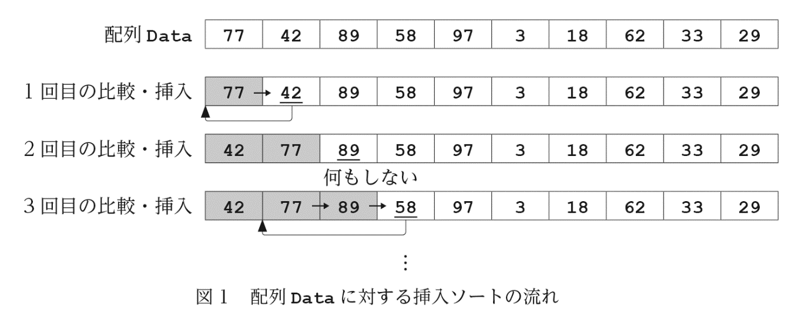

(01) Data = [77,42,89,58,97,3,18,62,33,29]
(02) kazu = 要素数（Data）
(03) iを1からkazu - 1まで1ずつ増やしながら繰り返す：
(04) │ hokan = Data[i]
(05) │ j = i – 1
(06) │ Data[j] > hokanの間繰り返す：
(07) │ │ Data[j + 1] = Data[j]
(08) │ ⎿ j = j - 1
(09) ⎿ オ 0

図2 挿入ソートのプログラム（未完成）

Ｔ：完璧な説明でしたよ。一人でプログラムまで書けてとても素晴らしいです。ただ，プログラムの(06)行目の条件式「Data[j] > hokan」にミスがありますね。どこが間違っているかわかりますか？
Ｓ：え，本当ですか？…うーん，ちょっとわからないです。どこが間違っているのですか？
Ｔ：こういうときは，トレース表を作成するとわかりやすいですよ。表1は，図2のプログラムのトレース表です。これを見て何か気付くことはありませんか？

表1 図2のプログラムのトレース表（一部抜粋）
実行順 | 行番号 | kazu | hokan | i | Data[i] | j | Data[j]
1 | (01) | － | － | － | － | － | －
2 | (02) | 10 | － | － | － | － | －
3 | (03) | 10 | － | 1 | － | － | －
4 | (04) | 10 | 42 | 1 | 42 | － | －
5 | (05) | 10 | 42 | 1 | 42 | 0 | －
6 | (06) | 10 | 42 | 1 | 42 | 0 | 77
7 | (07) | 10 | 42 | 1 | 42 | 0 | 77
8 | (08) | 10 | 42 | 1 | 42 | カ 0 | 77
9 | (06) | 10 | 42 | 1 | 42 | カ 0 | キ 0
︙ ※「－」は何も値が入っていない状態を表す

Ｓ：あ，そうか，このプログラムだと実行順9の(06)行目のプログラムで変数jが カ なので，同じ(06)行目のData[j]が キ になりますね。ということは，(06)行目のプログラムの条件式を ク に修正すれば大丈夫ですか？
Ｔ：よく気付きましたね，その通りです。このようにトレース表を作成することは，プログラミングの学習だけでなく，プログラムのバグを見つけるうえでもとても参考になるから，積極的に活用してくださいね。

ア ～ ウ の解答群
⓪ 未整列 ① 未整列の先頭 ② 整列済み ③ 整列済みの先頭
エ の解答群
⓪ 1番目 ① 2番目 ② 3番目 ③ 4番目
オ の解答群
⓪ Data[i] = hokan ① Data[i + 1] = hokan
② Data[j] = hokan ③ Data[j + 1] = hokan
カ ・ キ の解答群
⓪ 0 ① 1 ② -1 ③ 42 ④ 77 ⑤ エラー
ク の解答群
⓪ j > 0 and Data[j] > hokan ① j >= 0 and Data[j] > hokan
② j > 0 or Data[j] > hokan ③ j >= 0 or Data[j] > hokan

実戦問題 48 アルゴリズムの比較
難易度 |  | 目安 |  | 速習
★★★ |  | 18分 |  | ✓

次の生徒（Ｓ）と先生（Ｔ）の会話文を読み，空欄 ア ～ ク に入れるのに最も適当なものを，後の解答群のうちから一つずつ選べ。ただし，空欄 エ ・ オ と カ ～ ク は解答の順序は問わない。

Ｓ：これまでに並べ替えのアルゴリズムとして，バブルソート，選択ソート，挿入ソートの三つを学びましたが，結局はこの中でどれが一番速いアルゴリズムなのですか？
Ｔ：いい質問ですね。ソートのアルゴリズムには他にも様々な種類がありますが，ここでは，この三つのアルゴリズムを実際に使用して比較してみましょう。
Ｓ：面白そうですね。例えば，ランダムな10個の要素をもつ配列を作成して，並べ替えに要した時間を比較するのはどうでしょうか？
Ｔ：現在のコンピュータは性能が高いため，少ない要素の並べ替えに要する時間には大きな差が生じないことがあります。そのため，なるべく並べ替えに時間がかかるように，配列は1000個の要素としましょう。まずは，バブルソート，選択ソート，挿入ソートを関数として定義してみてください。
Ｓ：はい，わかりました。

この後，Ｓさんは図1～3のようにバブルソート，選択ソート，挿入ソートを関数として定義した。いずれの関数も，実行完了後は配列の値が昇順に並び変わるようになっている。なお，関数は「関数名（引数）の定義：」として定義し，関数の戻り値は「変数（または配列）を返す」と表記する。
(01) バブルソート（Data）の定義：
(02) │ kazu = 要素数（Data）
(03) │ iを1からkazu - 1まで1ずつ増やしながら繰り返す：
(04) │ │ jを0からkazu - 1 - iまで1ずつ増やしながら繰り返す：
(05) │ │ │ もしData[j] > Data[j + 1]ならば：
(06) │ │ │ │ hokan = Data[j]
(07) │ │ │ │ Data[j] = Data[j + 1]
(08) │ ⎿ ⎿ ⎿ Data[j + 1] = hokan
(09) ⎿ Dataを返す

図1 関数「バブルソート」の定義

(01) 選択ソート（Data）の定義：
(02) │ kazu = 要素数（Data）
(03) │ iを0からkazu - 2まで1ずつ増やしながら繰り返す：
(04) │ │ min = i
(05) │ │ jをi + 1からkazu - 1まで1ずつ増やしながら繰り返す：
(06) │ │ │ もしData[min] > Data[j]ならば：
(07) │ │ ⎿ ⎿ min = j
(08) │ │ hokan = Data[i]
(09) │ │ Data[i] = Data[min]
(10) │ ⎿ Data[min] = hokan
(11) ⎿ Dataを返す

図2 関数「選択ソート」の定義

(01) 挿入ソート（Data）の定義：
(02) │ kazu = 要素数（Data）
(03) │ iを1からkazu - 1まで1ずつ増やしながら繰り返す：
(04) │ │ hokan = Data[i]
(05) │ │ j = i - 1
(06) │ │ j >= 0 and Data[j] > hokan の間繰り返す：
(07) │ │ │ Data[j + 1] = Data[j]
(08) │ │ ⎿ j = j - 1
(09) │ ⎿ Data[j + 1] = hokan
(10) ⎿ Dataを返す

図3 関数「挿入ソート」の定義

Ｓ：バブルソート，選択ソート，挿入ソートをそれぞれ定義しましたが，関数を定義した後は，どのようにして実行すればいいのですか？
Ｔ：関数を呼び出すメインプログラムを作成しなければいけません。メインプログラムで各ソートを実行して，並べ替えに要した時間を比較してみましょう。
Ｓ：ある程度は並べ替えに要した時間に誤差が生じると思うので，各ソートをそれぞれ100回実行した時間の平均値を比較するのはどうでしょうか？
Ｔ：確かにそうですね。それでは，関数を呼び出して並べ替えを実行し，並べ替え完了までに要した時間の平均値を求めるメインプログラムを，三つのソートごとに作成してみてください。なお，並べ替えに使用する配列は，「1からkosuまでの連続した値の順序をシャッフルしたもの」としましょう。
Ｓ：はい，わかりました。

この後，Sさんは図4のようにメインプログラムを作成した。ただし，図4は関数「バブルソート」を呼び出すメインプログラムであり，同様に関数「選択ソート」を呼び出すメインプログラムと，関数「挿入ソート」を呼び出すメインプログラムも別に作成している（プログラムの記載は省略）。
なお，図4のメインプログラムの「時刻（）」は現在の時刻を1ms単位で返す関数，「シャッフル」は引数として与えられた配列の要素をランダムに並べ替える関数とする。
(01) kaisu = 100
(02) kosu = 1000
(03) goukei = 0
(04) iを1から ア まで1ずつ増やしながら繰り返す：
(05) │ Data = [1, 2, 3, …, kosu] # 1からkosuまでの連続した値
(06) │ Data = シャッフル（Data）
(07) │ kaisi = 時刻（）
(08) │ Data = バブルソート（Data）
(09) │ owari = 時刻（）
(10) ⎿ goukei = イ 0
(11) 表示する（"配列の要素数：", kosu）
(12) 表示する（"バブルソートの平均時間：", ウ ）

図4 シャッフルされた配列に対して関数「バブルソート」を呼び出すメインプログラム

Ｓ：プログラムを実行した結果，並べ替えに要した平均時間はバブルソートが26.3［ms］，選択ソートが11.5［ms］，挿入ソートが10.6［ms］でした。また，各ソートを100回実行した際の，各回の実行時間のばらつきを箱ひげ図で表しました（図5）。
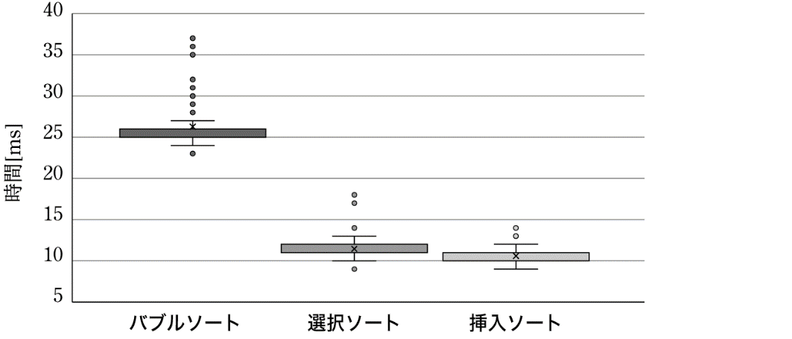
図5 シャッフルされた配列に対して各ソートを100回実行した際の，各回の実行時間の比較

Ｔ：この箱ひげ図から，どのようなことが読み取れますか？
Ｓ：例えば， エ ことや オ ことが読み取れます。ソートの種類によってここまで違いがあるんですね。この結果から，最も速いのは挿入ソートということになりますね！
Ｔ：そう結論付けるのはまだ早いですよ。今回ソートをかけた配列は「シャッフルされた並び」でした。例えば，最初からほとんど並び終わっている配列に対してソートをかける場合はどうなるでしょうか？
Ｓ：そうか，そういう場合も考えられますね。ただ，最初からほとんど並び終わっていることをプログラムするには，どうすればいいでしょうか？
Ｔ：それをプログラムで表現することはなかなか難しいので，今回はすでにソートが完了している配列に対して，改めて各ソートを実行するということで代替してみましょうか。
Ｓ：なるほど，わかりました。あと，配列の初期状態の並びには昇順と降順がありますけど，これによっても結果は変わってくるかもしれませんね。昇順と降順の違いによっても，時間に差が生じるのか試してみます。
Ｔ：それも面白いですね。では，改めてメインプログラムを作成してみてください。

この後，Ｓさんは図6，7のようにメインプログラムを作成した。ただし，図6，7は関数「バブルソート」を呼び出すメインプログラムであり，同様に関数「選択ソート」を呼び出すメインプログラムと，関数「挿入ソート」を呼び出すメインプログラムも別に作成している（プログラムの記載は省略）。

(01) kaisu = 100
(02) kosu = 1000
(03) goukei = 0
(04) iを1から ア まで1ずつ増やしながら繰り返す：
(05) │ Data = [1, 2, 3, …, kosu] # 1からkosuまでの連続した値
(06) │ kaisi = 時刻（）
(07) │ Data = バブルソート（Data）
(08) │ owari = 時刻（）
(09) ⎿ goukei = イ 0
(10) 表示する（"配列の要素数：", kosu）
(11) 表示する（"バブルソートの平均時間：", ウ ）

図6 昇順にソートされた配列に対して関数「バブルソート」を呼び出すメインプログラム

(01) kaisu = 100
(02) kosu = 1000
(03) goukei = 0
(04) iを1から ア まで1ずつ増やしながら繰り返す：
(05) │ Data = [kosu, …, 3, 2, 1] # kosuから1までの連続した値
(06) │ kaisi = 時刻（）
(07) │ Data = バブルソート（Data）
(08) │ owari = 時刻（）
(09) ⎿ goukei = イ 0
(10) 表示する（"配列の要素数：", kosu）
(11) 表示する（"バブルソートの平均時間：", ウ ）

図7 降順にソートされた配列に対して関数「バブルソート」を呼び出すメインプログラム

Ｓさんは図6，7のメインプログラムを実行した後，先程と同様に各ソートを100回実行した際の，各回の実行時間を箱ひげ図で表した（図8）。Ｓさんは図8の箱ひげ図から， カ ・ キ ・ ク と結論付けた。
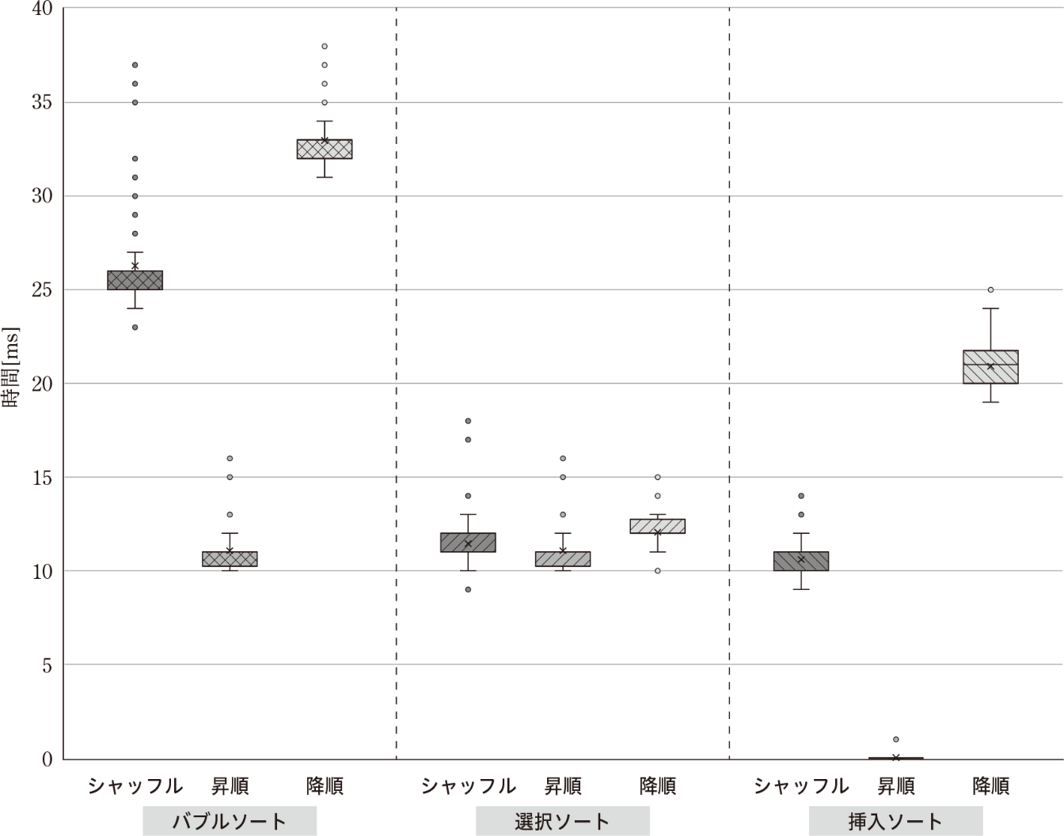
図8 それぞれ左から順にシャッフル／昇順／降順にソートされた配列に対して
各ソートを100回実行した際の，各回の実行時間の比較

ア の解答群
⓪ kaisu ① kaisu - 1 ② kosu ③ kosu - 1
イ の解答群
⓪ goukei + kaisi + owari ① goukei + kaisi - owari
② goukei - kaisi + owari ③ goukei - kaisi - owari
ウ の解答群
⓪ goukei / kosu ① kosu / goukei
② kaisu / goukei ③ goukei / kaisu
エ ・ オ の解答群
⓪ データの個数が最も多いのはバブルソートである
① 選択ソートの平均値は，挿入ソートの平均値よりも小さい
② 選択ソートの第1四分位数と挿入ソートの第3四分位数はほぼ同じ値である
③ バブルソートでは，平均値よりも中央値の方が大きい
④ すべてのソートにおいて，データの範囲は20[ms]に収まっている
⑤ 外れ値が最も多く発生しているソートは挿入ソートである
カ ～ ク の解答群
⓪ 初期状態の配列の並びがシャッフルされている場合，並べ替えに要する時間が平均して最も短くなると考えられるソートはバブルソートである
① 初期状態の配列の並びがシャッフルされている場合，並べ替えに要する時間が平均して最も短くなると考えられるソートは選択ソートである
② 初期状態の配列の並びがシャッフルされている場合，並べ替えに要する時間が平均して最も短くなると考えられるソートは挿入ソートである
③ 初期状態の配列の並びが昇順に近い場合，並べ替えに要する時間が平均して最も短くなると考えられるソートはバブルソートである
④ 初期状態の配列の並びが昇順に近い場合，並べ替えに要する時間が平均して最も短くなると考えられるソートは選択ソートである
⑤ 初期状態の配列の並びが昇順に近い場合，並べ替えに要する時間が平均して最も短くなると考えられるソートは挿入ソートである
⑥ 初期状態の配列の並びが降順に近い場合，並べ替えに要する時間が平均して最も短くなると考えられるソートはバブルソートである
⑦ 初期状態の配列の並びが降順に近い場合，並べ替えに要する時間が平均して最も短くなると考えられるソートは選択ソートである
⑧ 初期状態の配列の並びが降順に近い場合，並べ替えに要する時間が平均して最も短くなると考えられるソートは挿入ソートである

実戦問題 49 サイコロの確率
難易度 |  | 目安 |  | 速習
★★☆ |  | 7分 |  | ✓

次の生徒（Ｓ）と先生（Ｔ）の会話文を読み，空欄 ア ～ カ に入れるのに最も適当なものを，後の解答群のうちから一つずつ選べ。

Ｔ：図1はサイコロを1000回投げた際の各目の回数と確率を求めるプログラムです。プログラムの(05)行目にある「乱数（1,6）」は，1から6までの整数からランダムに一つを返す関数で，これがサイコロを投げる動作を表しています。また，プログラムの(09)(10)行目にあるように，関数「表示する」の引数に配列を指定すると，配列のすべての要素が表示されます。なお，配列の添字は1から始まることとします。
Ｓ：プログラムの(04)〜(06)行目が ア で，(07)(08)行目が イ を表しているのですね。ということは，(01)行目のkazuの値を増やしていくと，(09)行目で表示される配列の各要素の値は ウ に，(10)行目で表示される配列の各要素の値は エ に近づいていきますね。
Ｔ：その通りです。シミュレーションの回数を増やすと，シミュレーション結果のばらつきが小さくなっていきます。それでは，実際にシミュレーションを実行して試してみましょう。
(01) kazu = 1000
(02) Kaisu = [0,0,0,0,0,0]
(03) Kakuritsu = [0,0,0,0,0,0]
(04) iを1からkazuまで1ずつ増やしながら繰り返す：
(05) │ deme = 乱数（1, 6）
(06) ⎿ Kaisu[ オ ] = Kaisu[ オ ] + 1
(07) iを1から6まで1ずつ増やしながら繰り返す：
(08) ⎿ Kakuritsu[i] = カ 0
(09) 表示する（"各目の回数：", Kaisu）
(10) 表示する（"各目の確率：", Kakuritsu）

図1 サイコロの各目の回数と確率を求めるプログラム
ア ・ イ の解答群
⓪ 各目の回数を記録するプログラム ① 各目の理論値を記録するプログラム
② 各目の確率を記録するプログラム ③ 各目の期待値を記録するプログラム
ウ ・ エ の解答群
⓪ 0 ① 1 ② 1 / 6 ③ kazu / 6

オ の解答群
⓪ i ① i - 1 ② deme ③ deme - 1
カ の解答群
⓪ Kakuritsu[i] / kazu ① kazu / Kakuritsu[i]
② Kaisu[i] / kazu ③ kazu / Kaisu[i]

実戦問題 50 ランダムウォーク
難易度 |  | 目安 |  | 速習
★★★ |  | 10分

次の生徒（Ｓ）と先生（Ｔ）の会話文を読み，空欄 ア ～ キ に入れるのに最も適当なものを，後の解答群のうちから一つずつ選べ。

Ｔ：座標平面上をランダムに動く点の動きをシミュレーションするプログラムを作成してみましょう。このような動きはランダムウォークと呼ばれます。図1は，1回の操作で点が上下左右（4方向）のいずれかに移動するランダムウォークのプログラムを表しています。
Ｓ：プログラムの(02)(03)行目で配列xとyが作成されていますが，要素がそれぞれ一つしかありません。これは何を表しているのですか？
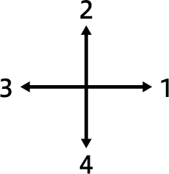
Ｔ：初期状態では各配列に一つの要素しかありませんが，これは点が座標（0,0）にいることを表しています。例えば，点が右に移動した場合，座標は（1,0）となり，上に移動した場合，座標は（0,1）となりますね。前者のとき，配列xは[0,1]，配列yは[0,0]になるように，後者のとき，配列xは[0,0]，配列yは[0,1]となるように，移動先の座標の値である1と0を各配列の最後尾（末尾）に追加します。なお，例として「x.追加（1）」は，配列xの最後尾（末尾）に1を追加する操作を表しています。また，(05)行目にある「乱数（1,4）」は，1から4までの整数からランダムに一つの値を返す関数で，この関数で生成された値によって，移動する方向を右上の図のように決定しています。最後に，(18)行目の「描画する（x, y）」という関数を使用して，点が移動したすべての座標の軌跡を表示しています。
Ｓ：なるほど，理解しました。つまり図1は，点が上下左右ランダムに移動するのを繰り返して，移動後のすべての座標が配列xとyに記録されるプログラムを表しているのですね。もし仮に初期状態から1,2,3,4の順番で乱数が発生した場合，その時点では配列xは ア ，配列yは イ となり，最終的に点がいる座標は ウ となるということですね。
Ｔ：その通りです。このプログラムでランダムウォークをシミュレーションすることができます。それでは，実際にランダムウォークを実行してみましょう。

(01) kazu = 100
(02) x = [0]
(03) y = [0]
(04) iを0からkazu - 1まで1ずつ増やしながら繰り返す：
(05) │ hougaku = 乱数（1, 4）
(06) │ もしhougaku == 1ならば：
(07) │ │ x.追加（x[i] + 1）
(08) │ │ y.追加（y[i]）
(09) │ そうでなくもしhougaku == 2ならば：
(10) │ │ x.追加（x[i]）
(11) │ │ y.追加（y[i] + 1）
(12) │ そうでなくもしhougaku == 3ならば：
(13) │ │ x.追加（x[i] - 1）
(14) │ │ y.追加（y[i]）
(15) │ そうでなければ：
(16) │ │ x.追加（ エ ）
(17) ⎿ ⎿ y.追加（ オ ）
(18) 描画する（x, y）

図1 ランダムウォークのプログラム

Ｔ：問題なくシミュレーションできましたね。繰り返し実行してみて，何か気付いた点はありませんか？
Ｓ：シミュレーションによっては，点がほとんど中心から動かない場合もあれば，かなり遠くまで動いている場合もありました。とても興味深い結果でした。
Ｔ：いいところに気付きましたね。それでは，点が最終的にどのくらい移動したのか，移動距離を計算して表示できるようにしてみましょう。移動距離はどのようにして求めればいいかわかりますか？
Ｓ：x座標とy座標がわかっているので，三平方の定理を利用して求めることができますね。
Ｔ：それでは，三平方の定理を利用しましょう。ここでは，引数に指定した値の正の平方根（ルート）を返す関数「平方根」を使って，移動距離を計算するプログラムを追加してみてください。
Ｓ：わかりました，やってみます。

この後，Ｓさんは図1のプログラムの後に，図2のように最終的な原点からの移動距離を求めるプログラムを追加した。プログラムを実行して，原点からの移動距離が問題なく表示されることを確認した。
(19) xzahyo = x[ カ ]
(20) yzahyo = y[ カ ]
(21) kyori = キ 0
(22) 表示する（"原点からの移動距離：", kyori）

図2 原点からの移動距離を求めるプログラム

ア ・ イ の解答群
⓪ [0,0,1,0,-1] ① [0,0,1,1,0] ② [0,1,0,-1,0] ③ [0,1,1,0,0]
ウ の解答群
⓪ （-1,1） ① （0,1） ② （1,1）
③ （-1,0） ④ （0,0） ⑤ （1,0）
⑥ （-1,-1） ⑦ （0,-1） ⑧ （1,-1）
エ ・ オ の解答群
⓪ x[i] - 1 ① x[i] ② x[i] + 1
③ y[i] - 1 ④ y[i] ⑤ y[i] + 1
カ の解答群
⓪ kazu ① kazu - 1 ② kazu + 1 ③ kazu * kazu
キ の解答群
⓪ 平方根（xzahyo * yzahyo）
① 平方根（xzahyo / yzahyo）
② 平方根（xzahyo * xzahyo + yzahyo * yzahyo）
③ 平方根（xzahyo / yzahyo + xzahyo / yzahyo）

実戦問題 51 モンテカルロ法による円周率の計算
難易度 |  | 目安 |  | 速習
★★★ |  | 7分

次の生徒（Ｓ）と先生（Ｔ）の会話文を読み，空欄 ア ～ ウ に入れるのに最も適当なものを，後の解答群のうちから一つずつ選べ。

Ｔ：図1は乱数を使用して円周率（概算値）を求めるプログラムです。ただし，プログラムの(04)(05)行目にある「乱数（-1,1）」は−1以上1以下の実数を返す関数とします。このように乱数を使用したシミュレーションをモンテカルロ法といいます。
Ｓ：(06)(07)行目はどのような操作をしているのですか？
Ｔ：一辺の長さが2の正方形に内接する半径1の円を考えると理解しやすいです。このとき，円の中心の座標は（0,0）とします。(04)(05)行目で求めた乱数を使用し，座標（x, y）に点をkazuの回数だけ打っていきます。(06)行目では，打った点が円の内側にあるかどうかを判定し，もし内側にあれば(07)行目でkosuに1を加えるという作業をしています。ただし，今回は円周上も内側としておきましょう。
Ｓ：(06)(07)行目の操作はわかりました。でも，なぜ円の内側にある点の数で円周率が求められるのでしょうか？
Ｔ：半径1の円の面積はπになりますよね。一方で，正方形の面積は4なので，正方形と円の面積比は4:πです。つまり，正方形の領域内にランダムに点を打ったときの「正方形の領域内の点の数（すべての点の数）」と「円の内側の点の数」の比率は理論上4:πになるはずなので，これを利用して円周率を求めているのです。
Ｓ：すごい，円周率にこんな求め方があるのですね。ただ，点の総数の多さが円周率の計算の精度に大きく影響しないですか？
Ｔ：その通りです。図1のプログラムの場合， ア ほど，表示される円周率は実際の値に近づいていきます。それでは，実際にシミュレーションを実行して円周率を求めてみましょう。
(01) kazu = 1000
(02) kosu = 0
(03) iを1からkazuまで1ずつ増やしながら繰り返す：
(04) │ x = 乱数（-1,1）
(05) │ y = 乱数（-1,1）
(06) │ もし イ ならば：
(07) ⎿ ⎿ kosu = kosu + 1
(08) 表示する（"円周率：", ウ ）

図1 乱数を使用して円周率（概算値）を求めるプログラム

ア の解答群
⓪ (01)行目のkazuの値を小さくする ① (01)行目のkazuの値を大きくする
② (02)行目のkosuの値を小さくする ③ (02)行目のkosuの値を大きくする
イ の解答群
⓪ x * x + y * y >= 0 ① x * x + y * y >= 1
② x * x + y * y <= 0 ③ x * x + y * y <= 1
ウ の解答群
⓪ kosu / kazu ① kazu / kosu
② 4 * kosu / kazu ③ 4 * kazu / kosu

実戦問題 52 モンティホール問題
難易度 |  | 目安 |  | 速習
★★★ |  | 15分

問1 次の生徒（Ｓ）と先生（Ｔ）の会話文を読み，空欄 ア ～ エ に入れるのに最も適当なものを，後の解答群のうちから一つずつ選べ。

Ｓ：先生，モンティホール問題について数学の授業で学んだのですが，どうしても納得できません。
Ｔ：ではまず，モンティホール問題とはどのようなものか確認しましょう。登場人物はプレイヤーと司会者の２人です。三つの扉があり，どれか一つの扉の後ろに車などの賞品があります。プレイヤーが賞品がある扉を選ぶと，プレイヤーの勝ちになります。ゲームはどのように進むか理解できていますか？
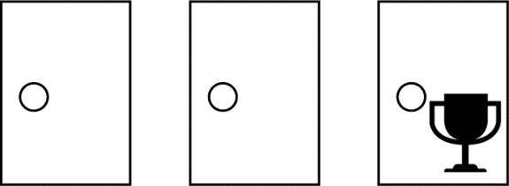

Ｓ：はい。まずは，プレイヤーが一つ扉を選びます。すると司会者が，プレイヤーが選んでいない扉のうちから，賞品がない扉を一つ開けます。この時点で，残っている扉は，最初にプレイヤーが選んだ扉と，司会者が開けなかった方の扉の二つになります。ここで，プレイヤーには，選ぶ扉を最初に選んだ扉から変更するチャンスが与えられます。
Ｔ：プレイヤーが最初に賞品がある扉を選んだ場合は，司会者は残った扉のどちらを開けるのですか？
Ｓ：その場合は，どちらかの扉を同じ確率で開ける，というルールでした。
Ｔ：手順はよく理解できています。モンティホール問題とは，ここで扉を変更する場合と，変更しない場合では，プレイヤーが勝つ確率が高いのはどちらか，という問題です。どこが納得できなかったのですか？
Ｓ：私は残った二つの扉のうちどちらかが当たりで，賞品がある確率はどちらの扉も同じなのだから，変更する場合と変更しない場合でも勝つ確率は変わらないと予想しました。しかし，数学の先生は変更した方が勝つ確率が高いと言うのです。
Ｔ：数学の先生の言われていることは正しいですね。どうしてそうなるのか説明を聞いたのでしょう？
Ｓ：聞いたのですが，それでも納得できませんでした。
Ｔ：有名な数学者も納得できなかったそうなので，無理もないでしょう。では，このモンティホール問題が納得いかない，という問題をコンピュータシミュレーションを利用して解決してみましょう。
Ｓ：わかりました。
Ｔ：まずはモデル化をします。三つの扉は配列Tobiraを使って表すことにします。左の扉は添字0，中央の扉は添字1，右の扉は添字2で表します。各要素の値が扉の状態を表すこととします。図１のようなイメージになります。各要素の初期値は0にしておき，プレイヤーが選んだ扉は要素の値を1，司会者が開けた扉は要素の値を2で表すと決めましょう。配列Tobiraの値をどのように変化させるべきか，自分でケースを二つ設定して，表に整理してみましょう。
Ｓ：わかりました。ではケース１として，中央の扉の後ろに賞品があり，中央の扉をプレイヤーが選択した場合を考えます。司会者は，中央以外の扉のどちらも開けられますが，ここでは右の扉を開けたとします。ケース２は，中央の扉の後ろに賞品があり，左の扉をプレイヤーが選択した場合を考えます。この場合，司会者は右の扉を必ず開けることになります。配列Tobiraの要素の値の変化を表１に整理しました。
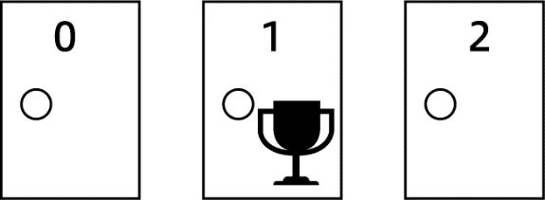

図１ 配列Tobiraの添字と扉の位置のイメージ

表１ 配列Tobiraの値の変化
 | ケース１ | ケース２
初期値 | [0,0,0] | [0,0,0]
プレイヤーが扉を選択した後 | ア 0 | ウ 0
司会者が扉を開けた後 | イ 0 | エ 0

ア ～ エ の解答群
⓪ [0, 0, 0] ① [0, 1, 2] ② [0, 2, 1] ③ [2, 1, 0] ④ [0, 1, 0]
⑤ [2, 0, 1] ⑥ [1, 0, 0] ⑦ [0, 0, 1] ⑧ [1, 2, 0] ⑨ [1, 0, 2]

問2 次の文章の空欄 オ ～ キ に入れるのに最も適当なものを，後の解答群のうちから一つずつ選べ。

Ｔ：これで，三つの扉をモデル化することができました。
Ｓ：賞品がどこにあるかは，どのように表しますか？
Ｔ：乱数を使用して賞品がある扉の添字を決め，それを変数shohinに格納することにしましょう。このモデルをもとに，決められた回数の試行を行い，変更した場合にプレイヤーが勝った回数と，変更しなかった場合にプレイヤーが勝った回数を記録するプログラムを作成しましょう。
(01) muhenkou_kati = 0 #変更しない場合に勝利した回数
(02) henkou_kati = 0 #変更した場合に勝利した回数
(03) iを0から999まで1ずつ増やしながら繰り返す:
(04) │ Tobira = [0, 0, 0]
(05) │ shohin = 範囲乱数（0, 2）
(06) │ プレイヤー選択（ オ ）
(07) │ 司会者選択（ カ ）
(08) │ もし キ ならば:
(09) │ │ muhenkou_kati = muhenkou_kati + 1
(10) │ そうでなければ:
(11) ⎿ ⎿ henkou_kati = henkou_kati + 1
(12) 表示する（"変更しない場合に勝利", muhenkou_kati）
(13) 表示する（"変更した場合に勝利", henkou_kati）

図2 モンティホール問題をシミュレーションするプログラム

Ｔ：ここで関数「範囲乱数」は，引数として指定した範囲の乱数を発生して戻り値にする関数とします。例えば，「範囲乱数（0,2）」とすると，0,1,2のいずれかの整数をランダムに発生させます。
Ｓ：わかりました。関数「プレイヤー選択」と，関数「司会者選択」は，どのような関数ですか？
Ｔ：関数「プレイヤー選択」は，プレイヤーが選択する扉を決定し，引数として受け取った配列Tobiraの値を更新する関数です。ここでは簡単に常に添字0の扉をプレイヤーが指定することとしましょう。関数「司会者選択」は，司会者が開ける扉を決定し，配列Tobiraの値を更新する関数です。どちらも戻り値がない関数です。それぞれの引数には何が必要かわかりますか？
Ｓ：どのような考え方で引数を決めたらよいのでしょうか？
Ｔ：必要最低限の引数のみを渡すようにしてください。
Ｓ：では，関数「プレイヤー選択」は オ ，関数「司会者選択」は カ ですね。
Ｔ：その通りです。関数「司会者選択」は複雑なアルゴリズムになるので，引数はきちんと定義しておきますが，何も処理しない関数としてこの時点では定義しておきます。
Ｓ：何も処理しない関数，とはどういうことですか？
Ｔ：文字通り，引数を渡されても何もせずに，呼び出したプログラムに処理を戻す，という動作になります。また，(08)行目の条件文には，変更しない場合に勝利する条件 キ が入ります。
Ｓ：変更しない場合に勝利する条件は定義できるのですか？
Ｔ：もちろんです。賞品がある扉と最初にプレイヤーが選んだ扉の関係に注目してください。

オ ・ カ の解答群
⓪ shohin ① shohin, Tobira ② Tobira ③ i, shohin ④ i
⑤ i, Tobira ⑥ muhenkou_kati ⑦ henkou_kati
⑧ Tobira, muhenkou_kati ⑨ shohin, muhenkou_kati
キ の解答群
⓪ Tobira[shohin] == 1 ① Tobira[shohin] == 0
② Tobira[shohin] == 2 ③ Tobira[0] == 1 ④ Tobira[1] == 1
⑤ Tobira[2] == 1 ⑥ Tobira[i] == 0 ⑦ Tobira[i] == 1
⑧ Tobira[i] == 2

問3 次の文章の下線部Aに関して最も適当なものを，後の⓪～③のうちから一つ選べ。 ク 0

Ｓ：さっそく何回か実行してみました。数学の先生が言った通りの結果になっているようです。
Ｔ：実行するたびに少しずつ結果は異なりますが，変更した場合と変更しない場合で，それぞれどれくらいの確率でプレイヤーが勝利するかという結果の傾向は数学の先生が言った通りの結果となっているといえますね。これで納得しましたか？
Ｓ：まだ納得いきません。先生，このプログラムはまだ未完成だと思います。
Ｔ：そうですね。一つ目として，関数「プレイヤー選択」を変更し，ランダムに扉を選択するようにする，二つ目として，関数「司会者選択」を変更し，司会者が選択した扉に該当する配列Tobiraの要素の値を更新できるようにすることが考えられますね。
Ｓ：はい。_{A}それらの部分を変更したら，結果の傾向が変わるのではないでしょうか。

⓪ 関数「プレイヤー選択」を変更することで，結果の傾向が変わる。
① 関数「司会者選択」を変更することで，結果の傾向が変わる。
② 関数「プレイヤー選択」と関数「司会者選択」の両方を変更することで，結果の傾向が変わる。
③ どちらの変更を行っても，結果の傾向は変わらない。

